Государственное бюджетное образовательное учреждение
высшего профессионального образования
«Красноярский государственный медицинский университет имени
профессора В.Ф. Войно-Ясенецкого»
Министерства здравоохранения Российской Федерации
Фармацевтический колледж

ДНЕВНИК
производственной практики

МДК 01.02 Отпуск лекарственных препаратов и товаров аптечного ассортимента
ПМ 01 Реализация лекарственных средств и товаров аптечного ассортимента

Шмидт Вероники Андреевны

Место прохождения практики ________________________________________
(фармацевтическая организация)

с «11» мая 2020 г. по «13»июня2020 г.

Руководители практики:
Общий –___________________________________
Непосредственный – _________________________
Методический – Мельникова Светлана Борисовна преподаватель

Красноярск 2020 г

Содержание

1. Цели и задачи практики

2. Знания, умения, практический опыт, которыми должен овладеть студент после прохождения практики

3. Тематический план
4. График прохождения практики
5. Инструктаж по технике безопасности
6. Тематические отчеты о проведенной работе.

7. Отчет по производственной практики (цифровой, текстовой)

СОДЕРЖАНИЕ
1.Цели и задачи прохождения производственной практики 4
3.Тематический план 6
Тема № 1. (30 часов) Организация работы по приему лекарственных средств, товаров аптечного ассортимента. Документы, подтверждающие качество. 9
Тема № 2. (18 часов). Лекарственные средства. Анализ ассортимента. Хранение. Реализация. 11
Тема № 3. (6 часов).Гомеопатические лекарственные препараты. Анализ ассортимента. Хранение. Реализация. 17
Тема № 4 (18часов). Медицинские изделия. Анализ ассортимента. Хранение. Реализация. Документы, подтверждающие качество. 21
Тема № 5 (18 часов). Медицинские приборы, аппараты, инструменты. Анализ ассортимента. Хранение. Реализация. Документы, подтверждающие качество. 37
Тема № 6 (12 часов).Биологически-активные добавки. Анализ ассортимента. Хранение. Реализация. Документы, подтверждающие качество. 56
Тема № 7(12 часов). Минеральные воды. Анализ ассортимента. Хранение. Реализация. 67
Тема № 8 (12 часов).Парфюмерно-косметические товары. Анализ ассортимента. Хранение. Реализация. 75
Тема № 9( 6 часов). Диетическое питание, питание детей до 3х лет. Анализ ассортимента. Хранение. Реализация. 84
Тема № 10-№14. Маркетинговые исследования. Характеристика аптеки. 90

1.Цели и задачи прохождения производственной практики
Цель производственной практики по МДК 01.02 Отпуск лекарственных препаратов и товаров аптечного ассортимента состоит в закреплении и углублении теоретической подготовки студентов, приобретении ими практических умений, формировании компетенций, составляющих содержание
Задачами являются: 1.Ознакомление с работой аптечного учреждения и организацией работы среднего фармацевтического персонала, в сфере реализации лекарственных средств и товаров аптечного ассортимента. 2.Формирование основ социально-личностной компетенции путем приобретения студентом навыков межличностного общения с фармацевтическим персоналом и посетителями аптечной организации; 3.Закрепление знаний о правилах реализации и хранении изделий медицинского назначения и других товаров аптечного ассортимента. 4.Формирование умений работы с торговым оборудованием аптеки, организации пространства торгового зала аптеки.
5.Формирование знаний по проведению маркетинговых исследований в аптечных учреждениях. 6.Формирование навыков общения с посетителями аптеки с учетом этики и деонтологии в зависимости от характерологических особенностей посетителей.
7.Обучение организации проведения мероприятий по соблюдению санитарного режима, созданию условий для хранения товаров аптечного ассортимента.

Знания, умения, практический опыт, которыми должен овладеть студент после прохождения практики
Приобрести практический опыт:
Реализация лекарственных средств и товаров аптечного ассортимента.
Освоить умения:
У1.применять современные технологии и давать обоснованные рекомендации при отпуске товаров аптечного ассортимента;
У2 оформлять торговый зал с использованием элементов мерчандайзинга;
У3.соблюдать условия хранения лекарственных средств и товаров аптечного ассортимента ;
У5оказывать консультативную помощь в целях обеспечения ответственного самолечения;
У6 использовать вербальные и невербальные способы общения в профессиональной деятельности.
Знать:
З1.современный ассортимент готовых лекарственных средств, лекарственные средства растительного происхождения, другие товары аптечного ассортимента;
З4.идентификацию товаров аптечного ассортимента;
З6.нормативные документы, основы фармацевтической этики и деонтологии;
З7.принципы эффективного общения, особенности различных типов личностей клиентов;
З8.информационные технологи при отпуске лекарственных средств и других товаров аптечного ассортимента.

3. Тематический план

№ | Наименование разделов и тем практики |  | Всего часов | Всего дней
1 | 2 |  | 3 | 4
1. | Организация работы аптеки по приему и хранению товаров аптечного ассортимента. Документы, подтверждающие качество. |  | 30 | 5
2. | Лекарственные средства. Анализ ассортимента. Хранение. Реализация. |  | 18 | 3
3. | Гомеопатические лекарственные препараты. Анализ ассортимента. Хранение. Реализация. |  | 6 | 1
4. | Медицинские изделия. Анализ ассортимента. Хранение. Реализация. |  | 18 | 3
5. | Медицинские приборы, аппараты, инструменты. Анализ ассортимента. Хранение. Реализация. |  | 18 | 3
6. | Биологически-активные добавки. Анализ ассортимента. Хранение. Реализация. |  | 12 | 2
7. | Минеральные воды. Анализ ассортимента. Хранение. Реализация. |  | 6 | 1
8. | Парфюмерно-косметические товары. Анализ ассортимента.  Хранение. Реализация. |  | 6 | 1
9. | Диетическое питание, питание детей до 3х лет. |  | 6 | 1
10. | Маркетинговая характеристика аптеки. |  | 18 | 3
11. | Торговое оборудование аптеки. |  | 6 | 1
12. | Планировка торгового зала аптеки. |  | 12 | 2
13. | Витрины. Типы витрин. Оформление витрин. |  | 12 | 2
14. | Реклама в аптеке. |  | 6 | 1
15. | Маркетинговые исследования товаров аптечного ассортимента. |  | 6 | 1
 | ИТОГО |  | 180 | 30
Вид промежуточной аттестации |  | дифференцированный зачет

4.График прохождения практики

Дата | Время начала  работы | Время окончания работы | Наименование работы | Оценка/Подпись руководителя
11.05-15.05.20 |  | Задание сдать 15.05.20 до 18-00 | Организация работы аптеки по приему и хранению товаров аптечного ассортимента. Документы, подтверждающие качество. | 5
16.05-19.05.20 |  |  | Лекарственные средства. Анализ ассортимента. Хранение. Реализация. | 3
20.05.20 |  | Задания сдать  20.05до 18-00 | Гомеопатические лекарственные препараты. Анализ ассортимента. Хранение. Реализация. | 5
21.05-23.05.20 |  |  | Медицинские изделия. Анализ ассортимента. Хранение. Реализация. | 5
25.05-27.05.20 |  | Задания сдать  27.05 до 18-00 | Медицинские приборы, аппараты, инструменты. Анализ ассортимента. Хранение. Реализация | 4
28.05-29.05.20 |  |  | Биологически-активные добавки. Анализ ассортимента. Хранение. Реализация | зачет
30.0.20 |  |  | Минеральные воды. Анализ ассортимента. Хранение. Реализация. | зачет
01.06.20 |  |  | Парфюмерно-косметические товары. Анализ ассортимента.  Хранение. Реализация. | зачет
02.06.20 |  | Задания сдать 02.06 до 18-00 | Диетическое питание, питание детей до 3х лет. | зачет
03.06-05.06.20 |  |  | Маркетинговая характеристика аптеки.
06.06.20 |  |  | Торговое оборудование аптеки.
08.06-09.06.20 |  |  | Планировка торгового зала аптеки.
10.06-11.06.20 |  |  | Витрины. Типы витрин. Оформление витрин.
11.06.20 |  | Задания сдать 11.06 до 18-00 | Реклама в аптеке.
13.06.20 |  | Задание сдать 13.06 до 18-00 | Маркетинговые исследования товаров аптечного ассортимента.

Тема № 1. (30 часов) Организация работы по приему лекарственных средств, товаров аптечного ассортимента. Документы, подтверждающие качество.

Организация работы по приему лекарственных средств производиться в соответствии с приказом МЗ РФ № 647-н « Об утверждении Правил надлежащей аптечной практики лекарственных препаратов для медицинского применения».
Приемка товаров аптечного ассортимента осуществляется материально ответственным лицом. Если количество и качество товаров аптечного ассортимента соответствует указанному в сопроводительных документах, то на сопроводительных документах проставляется штамп приемки, подтверждающий факт соответствия принятых товаров аптечного ассортимента данным, указанным в сопроводительных документах. Материально ответственное лицо, осуществляющее приемку товаров аптечного ассортимента, ставит свою подпись на сопроводительных документах и заверяет ее печатью субъекта розничной торговли (при наличии).

К документам, подтверждающим качество товара, относится:
1.Товарно-транспортная накладная
2.Счет – фактура
3.Товарная накладная
4.Реестр документов по качеству.
5.Другие документы, удостоверяющие количество и качество поступивших товаров.

Лекарственные препараты независимо от источника их поступления подвергаются приемочному контролю с целью предупреждения поступления в продажу фальсифицированных, недоброкачественных, контрафактных лекарственных препаратов.
Для проведения приемочного контроля приказом руководителя субъекта розничной торговли создается приемная комиссия. Члены комиссии должны быть ознакомлены со всеми законодательными и иными нормативными правовыми актами Российской Федерации.
Приемочный контроль заключается в проверке поступающих лекарственных препаратов путем оценки:
а) внешнего вида, цвета, запаха;
б) целостности упаковки;
в) соответствия маркировки лекарственных препаратов требованиям, установленным законодательством об обращении лекарственных средств;
г) правильности оформления сопроводительных документов;
д) наличия реестра деклараций, подтверждающих качество лекарственных средств в соответствии с действующими нормативными документами.
Товары аптечного ассортимента до подачи в торговую зону должны пройти предпродажную подготовку, которая включает распаковку, рассортировку и осмотр, проверку качества товара (по внешним признакам) и наличия необходимой информации о товаре и его поставщике.
Продукты лечебного, детского и диетического питания, биологически активные добавки являются пищевыми продуктами, которые до их подачи в торговую зону или иное место торговли должны быть освобождены от тары, оберточных и увязочных материалов, металлических клипс. Субъект розничной торговли должен также произвести проверку качества по внешним признакам, проверить наличие необходимой документации и информации, осуществить отбраковку и сортировку.
В случае нарушения целостности упаковки, отсутствия полного пакета документов продукты лечебного, детского и диетического питания, биологически активные добавки подлежат возврату поставщику.
Дезинфицирующие средства до подачи их в торговую зону, размещения в месте продажи должны пройти предпродажную подготовку, которая включает освобождение от транспортной тары, сортировку, проверку целостности упаковки (в том числе функционирования аэрозольной упаковки) и качества товара по внешним признакам, наличия необходимой информации о дезинфицирующих средствах и его изготовителе, инструкций по применению.
Если товар соответствует всем показателям, то на него наклеивают ценники и размещают по местам хранения (помещают в торговую зону). Если товар не соответствует показателям, то материально ответственное лицо составляет акт, который является основанием для предъявления определенных претензий к поставщику, а сам товар помещают в карантинную зону с пометкой «Забраковано при приемочном контроле», после чего возвращают поставщику.

Тема № 2. (18 часов). Лекарственные средства. Анализ ассортимента. Хранение. Реализация.

Лекарственные средства - вещества или их комбинации, вступающие в контакт с организмом человека или животного, проникающие в органы, ткани организма человека или животного, применяемые для профилактики, диагностики (за исключением веществ или их комбинаций, не контактирующих с организмом человека или животного), лечения заболевания, реабилитации, для сохранения, предотвращения или прерывания беременности и полученные из крови, плазмы крови, из органов, тканей организма человека или животного, растений, минералов методами синтеза или с применением биологических технологий. К лекарственным средствам относятся фармацевтические субстанции и лекарственные препараты;

1.Анализ ассортимента лекарственных групп:
Фармако-  Терапевтическая группа | ТН | МНН | Код  АТХ
Противоаллергическое средство-Н1 гистаминовых рецепторов блокатор | Фексадин | Фексофенадин | R06AX26
Противовирусное средство | Тамифлю | Осельтамивир | J05AH02
Антидепрессанты | Флуоксетин | Флуоксетин | N06AB03
Противогрибковое средство | Микамин | Микафунгин | J02AX05
Отхаркивающее муколитическое средство | АЦЦ | Ацетилцистеин | R05CB01
Антисептическое средство | Водорода пероксид | Перекись водорода | D08AX01
Снотворное средство | Фенобарбитал | Фенобарбитал | N03AA02
Мочегонное средство | Диакарб | Ацетазоломид | S01EC01
Диуретическое средство | Гипотиазид | Гидрохлоротиазид | С03АА03
Противоаритмическое средство | Новокаинамид | Прокаинамид | C01BA02
Сосудорасширяющие средства | Дибазол | Бендазол | C04AX
Средства, влияющие на сердечно-сосудистую систему | Дигитек | Дигоксин | C01AA05
Местноанестезирующее средство | Новокаин | Прокаин | N01BA02
Анальгезирующее средство | Омнопон | Кодеин+Морфин+Носкапин+  Папаверина гидрохлорид+  Тебаин | N02AX
НПВП | Кетонал | Кетопрофен | M02AА10

Тема № 4 (18часов). Медицинские изделия. Анализ ассортимента. Хранение. Реализация. Документы, подтверждающие качество.

Медицинскими изделиями являются любые инструменты, аппараты, приборы, оборудование, материалы и прочие изделия, применяемые в медицинских целях отдельно или в сочетании между собой, а также вместе с другими принадлежностями, необходимыми для применения указанных изделий по назначению, включая специальное программное обеспечение, и предназначенные производителем для профилактики, диагностики, лечения и медицинской реабилитации заболеваний, мониторинга состояния организма человека, проведения медицинских исследований, восстановления, замещения, изменения анатомической структуры или физиологических функций организма, предотвращения или прерывания беременности, функциональное назначение которых не реализуется путем фармакологического, иммунологического, генетического или метаболического воздействия на организм человека.
Классификация медицинских изделий:
1) Изделия из резины
2) Изделия из пластмассы
3) Перевязочные средства и вспомогательные материалы
Для проведения различных медицинских манипуляций и для ухода за больными необходимы санитарно-гигиенические изделия из резины и латекса. Они обладают водонепроницаемостью, эластичностью
Изделия из латекса:
1.Перчатки медицинские подразделяются на:
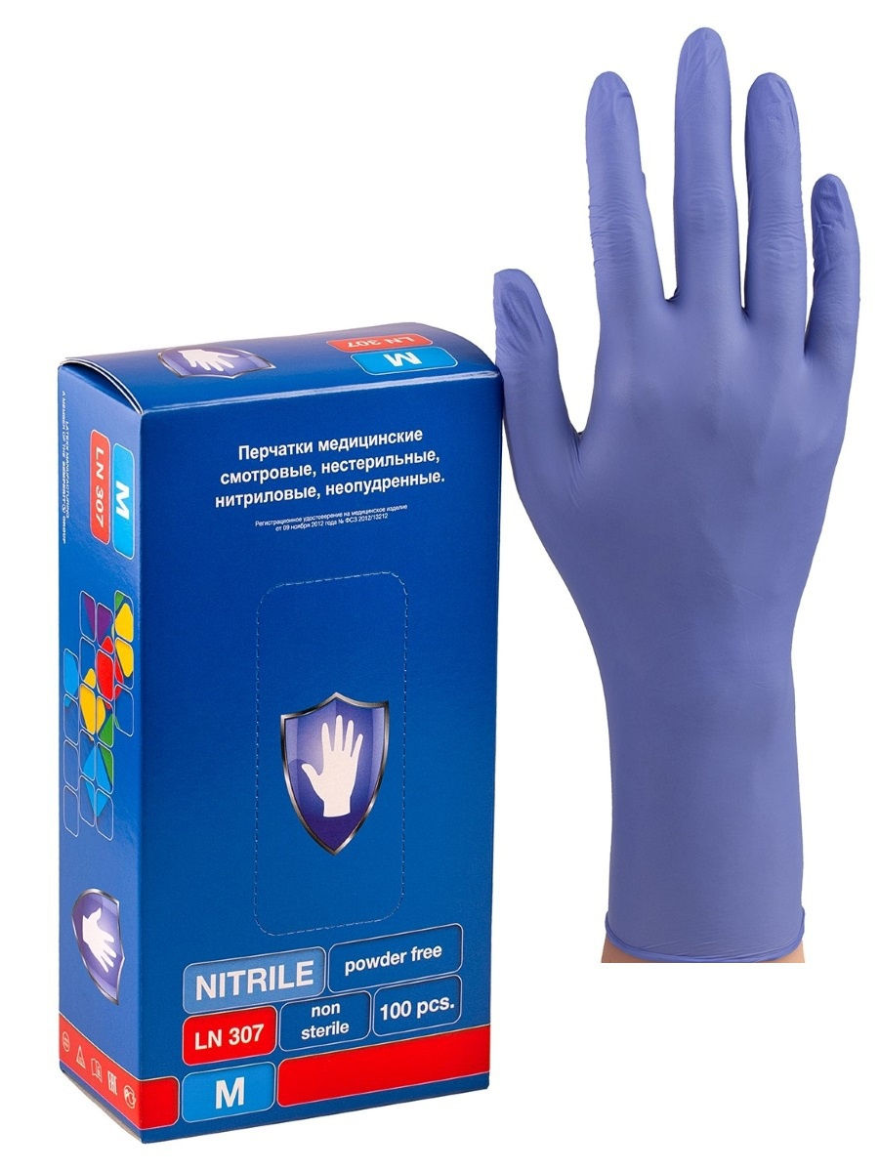
- перчатки хирургические выпускаются анатомической формы для плотного облегания рук (10 номеров, длина 270 мм), стерильные и нестерильные, опудренные внутри и неопудренные, тонкие, сверхтонкие или особо прочные для защиты от рентгеновских облучений, для использования в акушерстве, гинекологии, урологии выпускаются перчатки с удлиненной манжетой (длина 387 мм),для повышенной тактильной чувствительности и ряда хирургических процедур поверхность перчаток может быть текстурирована.
-диагностические нестерильные перчатки выпускаются латексные и без латекса (нитриловые и виниловые), опудренные и неопудренные внутри, могут быть голубого или зеленого цвета, устойчивые к воздействию химических веществ, масел. Предназначаются для ухода за больными, в медицинских учреждениях.
-анатомические перчатки выпускаются для защиты рук мед. персонала от загрязнения. Толщина стенок ровна 0,5мм.
Напальчники предназначаются для защиты пальцев рук, выпускаются для защиты пальцев рук, выпускаются 3-х номеров в зависимости от длины (63,70 и 77 мм) 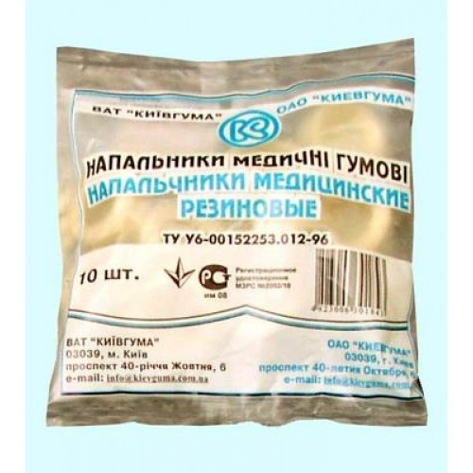
Соски различаются на соски для вскармливания и соски пустышки. Для изготовления сосок применяются силикон, резина индифферентная к пищевым продуктам, химически стабильная по отношению к слюне ребенка. Соски должны выдерживать частое кипячение.
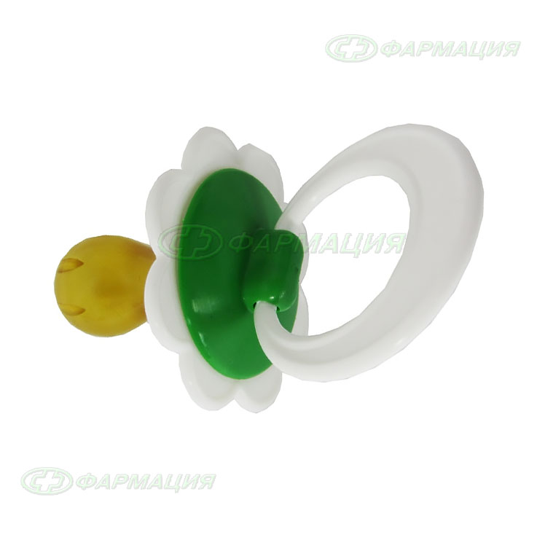
1.В группу изделий из резины входят:
Грелки – это резиновые емкости, которые при необходимости местного прогрева организма наполняют горячей водой, так же их применяют еще и для промываний и спринцеваний.
Грелки выпускают двух типов:
А – для местного согревания тела;
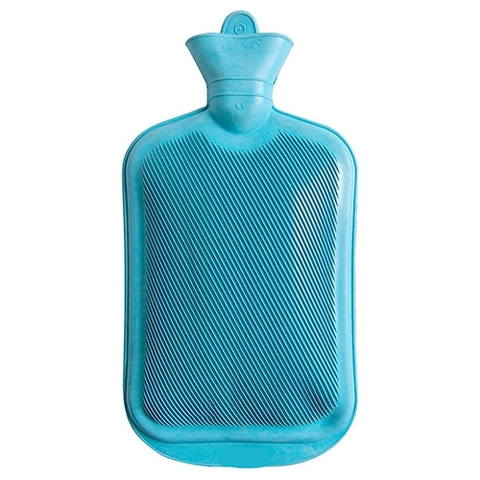
Б – комбинированные, применяются, как для согревания, так и для промывания и спринцевания, они комплектуются резиновым шлангом (длина 140 см), тремя наконечниками (детский, взрослый, маточный),пробкой – переходником и зажимом
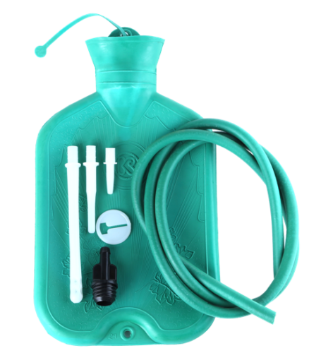
Грелки бывают вместимостью 1,2 и 3 литра. Изготавливают грелки из цветных резиновых смесей. Пузыри для льда предназначены для местного охлаждения при различных травмах. Они представляют собой емкости различной формы с широкой горловиной для заполнения льдом закрывающиеся пластмассовой пробкой. Выпускаются 3-х размеров с диаметром 15, 20 и 25 см.
Круги подкладные представляют собой кольцеобразной формы мешки, которые надуваются воздухом и закрываются вентилем. Предназначены для ухода за лежачимибольными для профилактики и лечения пролежней. Выпускаются трех размеров: № 1-9,5/30см, № 2-14,5/38см, № 3-14,5/45.
Спринцовки – это резиновый баллончик грушевидной формы с мягким или твердым наконечником. Используются для промывания различных каналов и полостей.
Спринцовки бывают двух типов:
А- с мягким наконечником (с баллончиком единое целое)
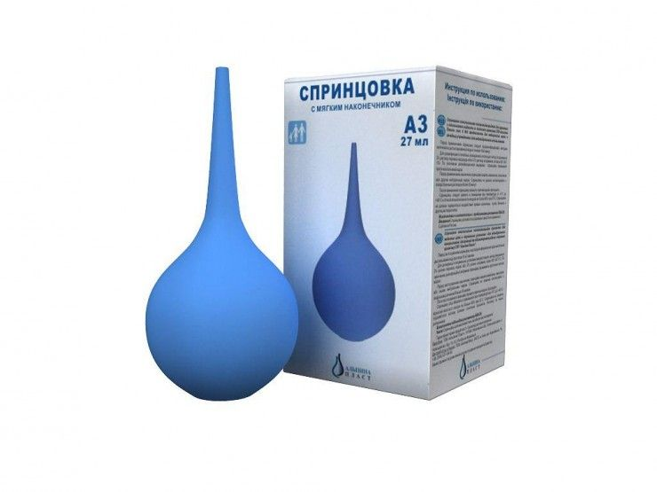
Б- с твердым наконечником (изготавливается из пластмассы)
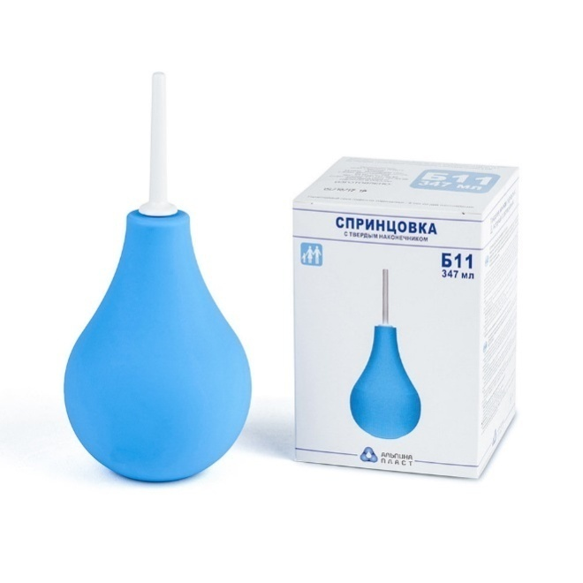
Выпускаются разных номеров в зависимости от объема в мл (от 15,30,45 до 360 мл). Объем определяется умножением номера на 30 мл ,например № 2,5х30=75 мл.
Кружка ирригаторная (Эсмарха) представляет собой широкогорлую плоскую емкость, соединяющуюся с резиновой трубкой с помощью патрубка. Предназначена для спринцевания. Выпускается трех размеров в зависимости от вместимости 1,1,5 и 2 л.
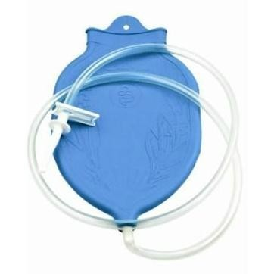
Судна подкладные предназначены для туалета лежачих больных. Представляют собой круги подкладные продолговатой формы с дном.
Кольца маточные представляют собой полые кольца, предназначенные для предупреждения выпадения матки. Изготавливают из резины светлого цвета, должны быть упругими, безтрещин, различных выступов на поверхности. Выпускаются 7 номеров в зависимости от диаметра.
Медицинская подкладная клеенка представляет собой прочную хлопчатобумажную ткань, с одной или двух сторон с аппликацией из резины. Так же выпускается подкладная клеенка из винипласта.
Бинт типа «Идеал», изготавливается из трикотажной ткани с вплетением резиновых нитей. Предназначен для бинтования ног при варикозном расширении вен. Для этих же целей выпускаются чулки эластичные, гольфы, колготки разных размеров.
Предметы ухода за больными.
Бандажи – это пояса или повязки для закрытия дефектов брюшной полости или поддержания внутренних органов в нормальном положении. Выпускаются бандажи грыжевые, паховые, пупочные, бандажи компрессионные для фиксации позвоночника.
Костыли предназначены для передвижения и опоры при различных заболеваниях ног. Выпускаются деревянные и алюминиевые различных размеров.
Трости инвалидные применяют для создания дополнительной опоры при передвижении. Выпускаются деревянные и алюминиевые разной длины. Трости имеют резиновые наконечники,которые выпускаются отдельно и различных диаметров.
Пипетки глазные применяют для закапывания лекарственных средств в глаза, в нос. Представляют собой стеклянную трубочку с резиновым колпачком. Банки медицинские предназначены для лечебных целей и применяются при заболевании органов дыхания. Изготавливаются из стекла.
2.Классификация и характеристика перевязочного материала.
Перевязочный материал-это продукция, представляющая собой волокна, нити, ткани, пленки, нетканые материалы и предназначенные для изготовления перевязочных средств. ПМ может иметь природное (хлопок, вискоза), синтетическое (полимеры) или смешанное происхождение.
Перевязочное средство-это медицинское изделие, изготовленное из одного или нескольких перевязочных материалов, предназначенное для профилактики инфицирования и для лечения ран.
Основные требования, предъявляемые к ПМ и ПС - это стерильность и атравматичность. ПС должны быть прочными, пластичными, проницаемыми для воздуха и непроницаемыми для микроорганизмов.
Основными перевязочными материалами являются:
1.Марля - редкая сеткообразная ткань, для медицинских целей выпускается марля чисто хлопчатобумажная или с примесью вискозы, в рулонах шириной 85-90 см по 50-150 м, в отрезах по 2,2,5,10метров.
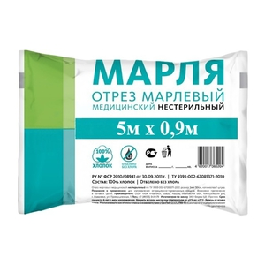
2.Вата хлопковая, получаемая из природных волокон хлопчатника. Вату целлюлозную, получают из чистой целлюлозы. Вата вискозная – получается из целлюлозы, подвергнутой химической обработке. В зависимости от области применения выпускается вата хлопковая гигроскопическая глазная, гигиеническая, хирургическая. Гигиеническая стерильная и нестерильная вата производится по 50,100,250 грамм, хирургическая нестерильная по 25.50,100,250 грамм, стерильная хирургическая вата по 100 и 250 грамм. Вата хирургическая может фасоваться по 100 и 250 грамм в форма «зиг-заг». Так же вата может быть в форма шариков или дисков.
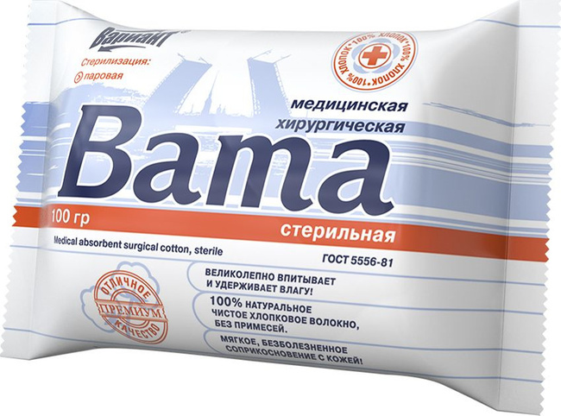
Перевязочные средства изготавливаются из ПМ и представляют собой готовые изделия для применения по назначению.
Бинты – это род повязок, изготавливаемых из хлопчато-вискозной марли в виде рулонов определенных размеров. Бинты марлевые нестерильные выпускаются размером 10мх16см, 10х10, 5х10, 5х5, 5х7, 7х10, 7х14, 7х7см, как в групповой, так и в индивидуальной упаковке.
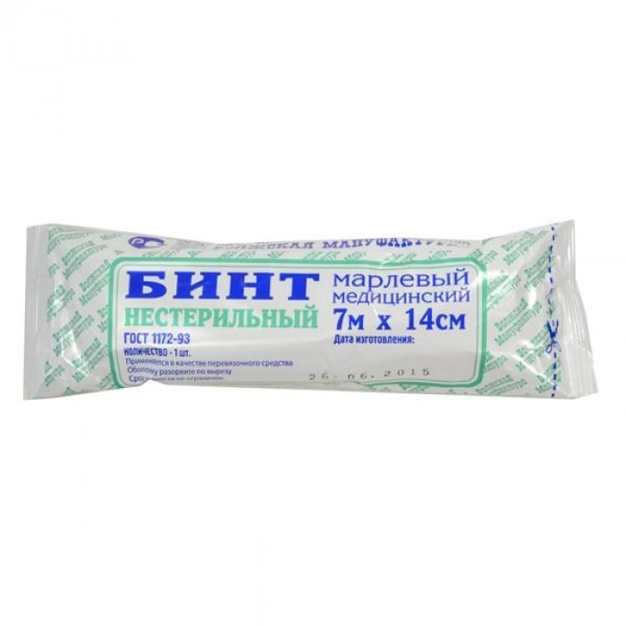
Бинты марлевые стерильные выпускаются размером 5х10, 5х7, 7х14 см в индивидуальной упаковке.
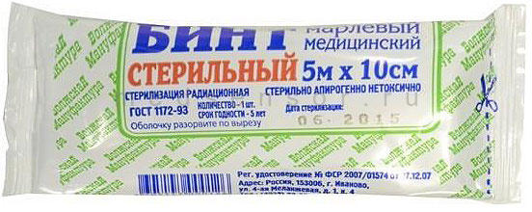
Бинты гипсовые содержат гипс, который после намокания накладывается на травмированные части тела с целью их фиксации.
Бинт эластичный изготавливаются из хлопчатобумажной пряжи, в основу которой вплетены резиновые нити, повышающие эластичность, используются для нежесткого стягивания мягких тканей.
Бинт трубчатый представляют собой бесшовную трубку из гидрофильного материала. Выпускается разных размеров для применения на различных верхних и нижних конечностей.
Бинты сетчатые – сетчатая трубка различного диаметра, которая скатана в виде рулона.
Салфетки марлевые представляют собой двухслойные отрезы марли размером 16х14см, 45х29см и т.д.
Стерильные салфетки выпускаются в упаковке по 5, 10, 40 шт.
Пакеты перевязочные являются готовой повязкой для наложения на рану с целью предохранения ее от загрязнений, инфекций и кровопотерь. В состав индивидуальных перевязочных пакетов входят стерильный бинт и ватная подушечка, которая может быть подшита к началу бинта.
Пластыри (лейкопластыри) используемые, как ПС, с учетом цели применения относятся к фиксирующим и покровным пластырям.
Покровные пластыри могут содержать лекарственное вещество. По внешнему виду пластыри подразделяются на ленточные и полоски. Пластыри изготавливаются разных размеров и конфигураций
Разновидности пластырей покровных:
-водостойкие
-гипоаллергенные
-эластичные
Пластыри без лекарственных веществ в виде липкой ленты называется лейкопластырь. Лейкопластыри применяются для фиксации повязок, для защиты небольших ран, когда наложение полноценной повязки нецелесообразно, фиксации различных трубок, проводов, катетеров. Лейкопластырь закрывает и защищает рану от попадания грязи, бактерий, не допускает повторного механического повреждения, стягивает края ран, что делает процесс заживления более быстрым и безболезненным.
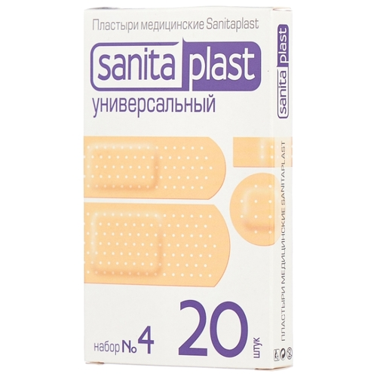

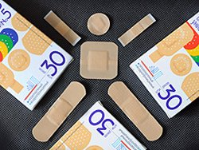

Хранение изделия медицинского назначения осуществляется в соответствии с приказом №377 "Об утверждении Инструкции по организации хранения в аптечных учреждениях различных групп лекарственных средств и изделий медицинского назначения".
1)Изделия медицинского назначения следует хранить раздельно по группам:
- резиновые изделия;
- изделия из пластмасс;
- перевязочные средства и вспомогательные материалы;
- изделия медицинской техники.
Хранение резиновых изделий:

1.1.Для наилучшего сохранения резиновых изделий в помещениях хранения необходимо создать:
- защиту от света, особенно прямых солнечных лучей, высокой (более 20 град. C) и низкой (ниже 0 град.) температуры воздуха; текучего воздуха (сквозняков, механической вентиляции); механических повреждений (сдавливания, сгибания, скручивания, вытягивания и т.п.);
- для предупреждения высыхания, деформации и потери их эластичности, относительную влажность не менее 65%;
- изоляцию от воздействия агрессивных веществ (йод, хлороформ, хлористый аммоний, лизол, формалин, кислоты, органические растворители, смазочных масел и щелочей, хлорамин Б, нафталин);
- условия хранения вдали от нагревательных приборов (не менее 1 м).
1.2. Помещения хранения резиновых изделий должны располагаться не на солнечной стороне, лучше в полуподвальных темных или затемненных помещениях. Для поддержания в сухих помещениях повышенной влажности рекомендуется ставить сосуды с 2% водным раствором карболовой кислоты.
1.3. В помещениях, шкафах рекомендуется ставить стеклянные сосуды с углекислым аммонием, способствующим сохранению эластичности резины.
1.4. Для хранения резиновых изделий помещения хранения оборудуются шкафами, ящиками, полками, стеллажами, блоками для подвешивания, стойками и другим необходимым инвентарем, с учетом свободного доступа.
1.5. При размещении резиновых изделий в помещениях хранения необходимо полностью использовать весь его объем. Это предотвращает вредное влияние избыточного кислорода воздуха. Однако резиновые изделия (кроме пробок) нельзя укладывать в несколько слоев, так как предметы, находящиеся в нижних слоях, сдавливаются и слеживаются.
Шкафы для хранения медицинских резиновых изделий и парафармацевтической продукции этой группы должны иметь плотно закрывающиеся дверцы. Внутри шкафы должны иметь совершенно гладкую поверхность.
Внутреннее устройство шкафов зависит от вида хранящихся в них резиновых изделий. Шкафы, предназначенные для:
- хранения резиновых изделий в лежачем положении (бужи, катетеры, пузыри для льда, перчатки и т.п.), оборудуются выдвижными ящиками с таким расчетом, чтобы в них можно было размещать предметы на всю длину, свободно, не допуская их сгибов, сплющивания, скручивания и т.п.;
- хранения изделий в подвешенном состоянии (жгутов, зондов, ирригаторной трубки), оборудуются вешалками, расположенными под крышкой шкафа. Вешалки должны быть съемными с тем, чтобы их можно было вынимать с подвешенными предметами. Для укрепления вешалок устанавливаются накладки с выемками.
1.6. Резиновые изделия размещают в хранилищах по наименованиям и срокам годности. На каждой партии резиновых изделий прикрепляют ярлык с указанием наименования, срока годности.
1.7. Особое внимание следует уделить хранению некоторых видов резиновых изделий, требующих специальных условий хранения:
- круги подкладные, грелки резиновые, пузыри для льда рекомендуется хранить слегка надутыми, резиновые трубки хранятся со вставленными на концах пробками;
- съемные резиновые части приборов должны храниться отдельно от частей, сделанных из другого материала;
- изделия, особо чувствительные к атмосферным факторам - эластичные катетеры, бужи, перчатки, напальчники, бинты резиновые и т.п. хранят в плотно закрытых коробках, густо пересыпанных тальком. Резиновые бинты хранят в скатанном виде пересыпанные тальком по всей длине;
- прорезиненную ткань (одностороннюю и двухстороннюю) хранят изолированно от веществ, указанных в пункте 8.1.1, в горизонтальном положении в рулонах, подвешенных на специальных стойках. Прорезиненную ткань допускается хранить уложенной не более чем в 5 рядов на гладко отструганных полках стеллажей;
- эластичные лаковые изделия - катетеры, бужи, зонды (на этилцеллюлозном или копаловом лаке), в отличие от резины, хранят в сухом помещении. Признаком старения является некоторое размягчение, клейкость поверхности. Такие изделия бракуют.
1.8. Резиновые пробки должны храниться упакованными в соответствии с требованиями действующих технических условий.
1.9. Резиновые изделия необходимо периодически осматривать. Предметы, начинающие терять эластичность, должны быть своевременно восстановлены в соответствии с требованиями НТД.
1.10. Резиновые перчатки рекомендуется, если они затвердели, слиплись и стали хрупкими, положить не расправляя, на 15 минут в теплый 5% раствор аммиака, затем перчатки разминают и погружают их на 15 минут в теплую (40 - 50 град. C) воду с 5% глицерина. Перчатки снова становятся эластичными.

Пластмассовые изделия:

Изделия из пластмасс следует хранить в вентилируемом темном помещении, на расстоянии не менее 1 м от отопительных систем. В помещении не должно быть открытого огня, паров летучих веществ. Электроприборы, арматура и выключатели должны быть изготовлены в противоискровом (противопожарном) исполнении. В помещении, где хранятся целлофановые, целлулоидные, аминопластовые изделия, следует поддерживать относительную влажность воздуха не выше 65%.

Перевязочные средства и вспомогательный материал:

2.1. Перевязочные средства хранят в сухом проветриваемом помещении в шкафах, ящиках, на стеллажах и поддонах, которые должны быть выкрашены изнутри светлой масляной краской и содержаться в чистоте. Шкафы, где находятся перевязочные материалы, периодически протирают 0,2% раствора хлорамина или другими разрешенными к применению дезинфекционными средствами.

2.2. Стерильный перевязочный материал (бинты, марлевые салфетки, вата) хранятся в заводской упаковке. Запрещается их хранение в первичной вскрытой упаковке.

2.3. Нестерильный перевязочный материал (вата, марля) хранят упакованными в плотную бумагу или в тюках (мешках) на стеллажах или поддонах.
2.4. Вспомогательный материал (фильтровальная бумага, бумажные капсулы и др.) необходимо хранить в промышленной упаковке в сухих и проветриваемых помещениях в отдельных шкафах в строго гигиенических условиях. После вскрытия промышленной упаковки расфасованное или оставшееся количество вспомогательного материала рекомендуется хранить в полиэтиленовых, бумажных пакетах или мешках из крафт - бумаги.
Реализация изделий медицинского назначения осуществляется из аптеки по запросу покупателя.
1)Аптечное учреждение обязано обеспечить наличие правильно оформленных ценников на реализуемые изделия медицинского назначения и по требованию потребителя дать полную информацию оь изготовителях и ценах, обеспечить надлежащий уровень обслуживания.

2)Реализация изделий медицинского назначения производится по свободным(рыночным) ценам, сформированным в соответствии с действующим порядком.

3)В реализации аптечного учреждения одновременно не находятся изделия медицинского назначения одного наименования с разными розничными ценами.

4)В материальных комнатах аптек находящиеся на хранении изделия медицинского назначения, а также сроки их хранения. Покупатель вправе потребовать копии сертификатов качества на изделия медицинского назначения, которые реализуются аптечными организациями.

5)Расчеты с покупателями за изделия медицинского назначения осуществляются через контрольно-кассовые машины.
6)Изделия медицинского назначения, надлежащего качества возврату и обмену не подлежат.

Тема № 5 (18 часов). Медицинские приборы, аппараты, инструменты. Анализ ассортимента. Хранение. Реализация. Документы, подтверждающие качество.

Медтехника подразделяются на следующие группы:
1.Инструменты – это технические устройства, предназначенные для выполнения профилактических, диагностических, лечебных манипуляций и процедур, удерживаемые в руке и приводимые в действие мышечной силой человека.
2.Приборы – это специальные устройства, с помощью которых можно получить необходимую информацию о состоянии организма, поставить диагноз.
3.Аппараты – это устройства, воздействующие на организм с лечебной целью.
4.Расходные материалы – это различные материалы, используемые для обеспечения работы медицинской техники и выполнения лечебных процедур.
Медицинские инструменты, широко используются в лечебной практике, особенно в хирургии. Медицинские инструменты подразделяются на :
общехирургические – представляющие собой совокупность инструментов, приспособлений, устройств, предназначенных для выполнения хирургических операция независимо от узкой специальности: пинцеты, ножницы, скальпели и т.д.
Специальные хирургические инструменты – применяются только для оперативных вмешательств на определенных органах человека (гинекологические, нейрохирургические т.д.)
Шовные материалы. При сшивании различных тканей во время хирургических вмешательств необходимо наложение швов. К шовному материалу предъявляются следующие требования:
1.Иметь гладкую и ровную поверхность
2.Быть эластичным и гибким
3.Быть прочным до образования рубца
4. Обладать атравматичностью
5.Обладать биодеградацией (способностью распадаться и выводиться из организма, скорость биодеградации не должна превышать скорость образования рубца)
6.Обладать биосовместимостью
7.Быть стойким к одному из видов стерилизации
От строения нити шовные материалы подразделяются на
-мононить
-полинить
В зависимости от способности к биодеструкции выделяют три вида нитей:
1.Рассасывающиеся (кетгут, коллаген и др. нити на основе целлюлозы, полиуретан)
2.Медленно рассасывающиеся (шелк, капрон, нити на основе полиамида)
3.Нерассасывающиеся (лавсан, нейлон, нити на основе полипропилена, металлические проволока и скобки)
Иглы медицинские
Иглы медицинские – это колющие инструменты, применяемые для выполнения различных диагностических и лечебных приемов: сшивании тканей при операциях, извлечения жидкостей, вливаний и т.д. Иглы медицинские подразделяются на следующие группы:
1.Инъекционные – это колющие хирургические инструменты для выполнения вливаний и извлечения жидкостей. Иглы для инъекций, инфузий изготавливаются в виде трубки, один конец которой остро заточен для проникновения в ткани, а другой заканчивается головкой (канюлей).
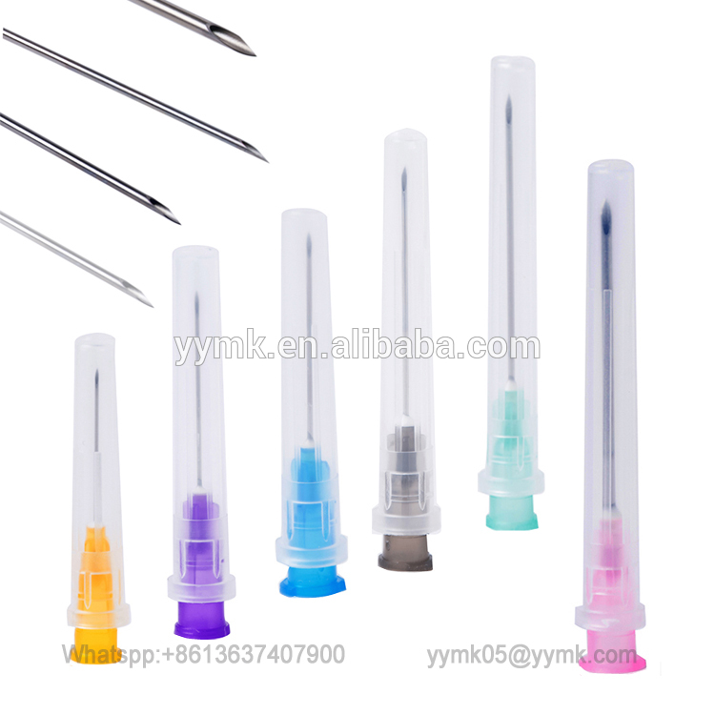
Иглы для сшивания тканей подразделяются на хирургические, служащие для сшивания тканей с помощью иглодержателя и лигатурные. Для сшивания также используются клипсы и скобки. Манипуляционные иглы используются для надрезов, накалывания и нанесения царапин при прививках.
Шприцы медицинские
Шприцы-инструменты для дозированного введения в икании организма жидких ЛС, отсасывания экссудатов и других жидкостей, а также для промывания. Шприц представляет собой ручной поршневой насос, состоящий из цилиндра, поршня и другой арматуры.
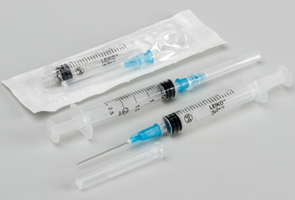

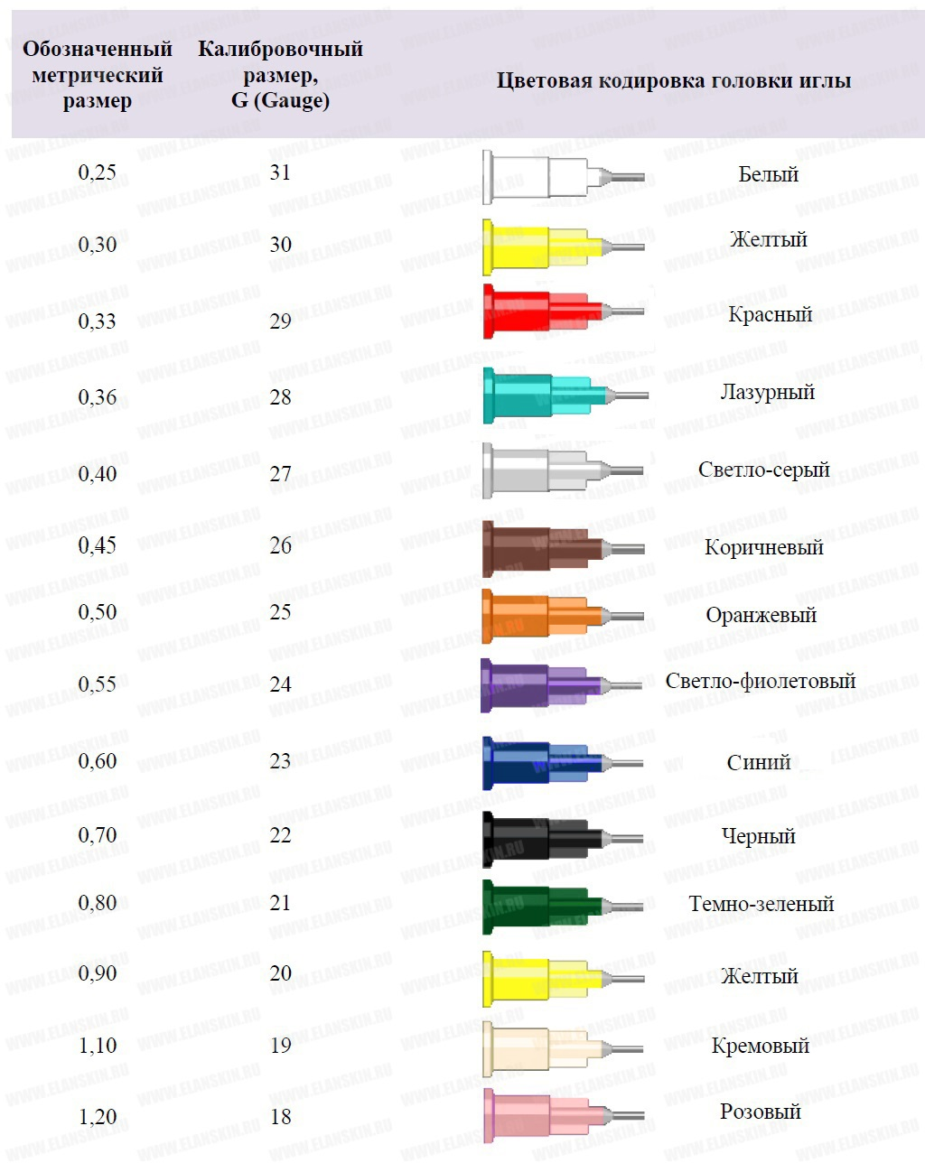

Классификация шприцев:
1.По назначению:
- общего пользования;
-туберкулиновые
-инсулиновые
-для промывания полостей
-для вливания
-для введения противозачаточных средств
2.По конструкции конуса и расположению конуса:
-тип Рекорд
-тип Луер
-концентричные
-эксцентричные (со смещенным конусом)
3.Частоте применения:
-однократного пользования
-многократного пользования
4.Материалам для изготовления: -
-стекло
-комбинированные (стекло, металл)
-полимерные материалы
5. Конструкция:
-Двухкомпонентные. Состав: цилиндр + поршень. Классический объем: 2 и 5 мл, 10 мл или 20 мл.
-Трехкомпонентные. Состав: цилиндр + поршень + плунжер (прим. — уплотнитель для гладкого движения поршня по цилиндру). Различаются инструменты по типу соединения и размеру.
Шприцы изготавливаются емкостью 1,2.3.5.10.20,50,60,100,250 мл. В настоящее время появились без игольные инъекторы, используемые для массовых вакцинаций и прививок.

Медицинские приборы и аппараты.
Приборы для функциональной диагностики - это приборы используемые ,для оценки состояния организма. Классификация:
1.Методы и приборы для диагностических исследований функций сердечно-сосудистой системы.
-Электрокардиография-регистрация электрической активности миокарда.
Фонокардиография-это метод регистрации звуков (тоны, шумы), возникающие в результате деятельности сердца, в т.ч. пороков клапанов.
Тонометрия-метод измерения и регистрации артериального давления. Измерение осуществляются с помощью тонометров. По степени автоматизации их условно разделяют на четыре группы:
1.неавтоматизированные
2.автоматизированные – полуавтоматические и автоматические.
3.мониторы – автоматически производят периодические измерения АД с заданным интервалом времени, они оснащены запоминающим устройством на 24 часа.

Методы и приборы для диагностических исследований функций кровообращения
Реография – метод исследования кровенаполнения органов и тканей на основе регистрации изменений их электрического сопротивления.
Методы и приборы для диагностических исследований нервной и мышечной системы.
Энцефалография – метод исследования функционального состояния мозга ,основанный на графической регистрации его биопотенциалов.
Электромиография – метод измерения функционального состояния скелетных мышц, основанный на регистрации возникающих в них электрических потенциалов.
Методы и аппараты для рентгенодиагностики.
(Рентгенография ,Флюорография ,Томография )
Ультразвуковая диагностика
Ультразвуковой метод – это способ определения положения, формы, величины, структуры и движения органов и тканей, а также патологических очагов с помощью ультразвукового излучения.
Аппараты и комплексы для терапии.
Лазер – техническое устройство, испускающее фокусированные в виде пучка электромагнитное излучение в диапазоне от инфракрасного до ультрафиолетового, обладающее большой энергией и биологическим действием.
Приборы и оборудование для эндоскопии
Эндоскопия – это метод визуального исследования полых органов и полостей организма с помощью оптических приборов, снабженных осветительным устройством.
1.Глюкометры- это специальный тип электронных медицинских приборов, который позволяет быстро и достаточно точно определить уровень сахара в капиллярной крови человека. Прибор для измерения уровня глюкозы в органических жидкостях (кровь, ликвор и т.п.). Глюкометры используются для диагностики состояния углеводного обмена у лиц, страдающих сахарным диабетом.
Классификация:

Фотохимические глюкометры-являются первыми и наиболее древними на сегодняшний день, можно сказать, что они устарели. Механизм их действия заключается в том, что они измеряют уровень сахара в крови по изменению окраски на специальной тест-зоне, куда человек наносит каплю своей капиллярной крови.

Электрохимические глюкометры- используют более новый электрохимический метод, основан на измерении тока, появляющегося при той же реакции глюкозы крови с глюкозооксидазой. После нанесения капли капиллярной крови на специальное место в тест полоске, показания глюкометра отображаются на дисплее через несколько секунд (5-60).

Биосенсорный- работает на основе поверхностного плазменного резонанса. Первый является очень дорогостоящим и по этой причине не получил широкого применения. Причина в том, что на сенсор наносят небольшой слой чистого золота, при попадании на него капли крови происходит явление оптического плазмонного резонанса. Второй же – более приемлемый вариант, ведь на сенсор наносят не золото, а определенные сферические частицы. К тому же он не требует прокола кожи, ведь для измерения сахара таким глюкометром можно использовать слюну, мочу или пот. Однако он находится в стадии разработки и пока отсутствует в продаже.

Рамановские (спекрометрические) глюкометры- это самый перспективный метод измерения сахара в крови глюкометром, но пока он еще находится на стадии научных исследований. Идея заключается в том, что специальный лазерный луч будет выделять показания концентрации глюкозы из общего спектра кожи. Огромный плюс этого метода в том, что для него не нужны проколы пальца или другие биологические жидкости. Измерение глюкометром сахара будет быстрым и не инвазивным.

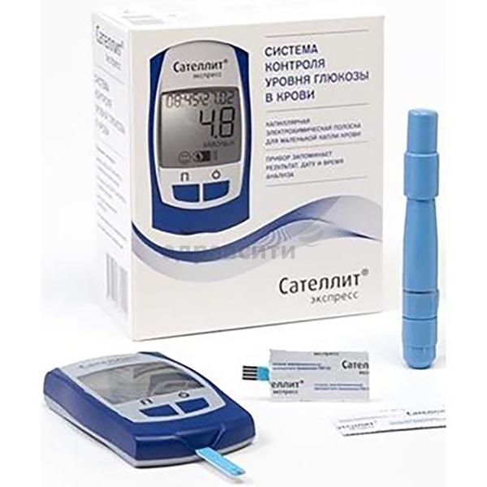
2.Термометр – это прибор для измерения температуры тела.

-ртутные термометры

Представляют собой запаянную с двух сторон стеклянную колбу. Внутри — капилляр с ртутью и шкала 34–42 °С. Ртуть при нагревании расширяется и поднимается вверх по специальному резервуару. Показание в верхней точке сохраняется до момента встряхивания градусника. Такие приборы еще называют максимальными. Ртутные термометры популярны, потому что дешевые и точные.

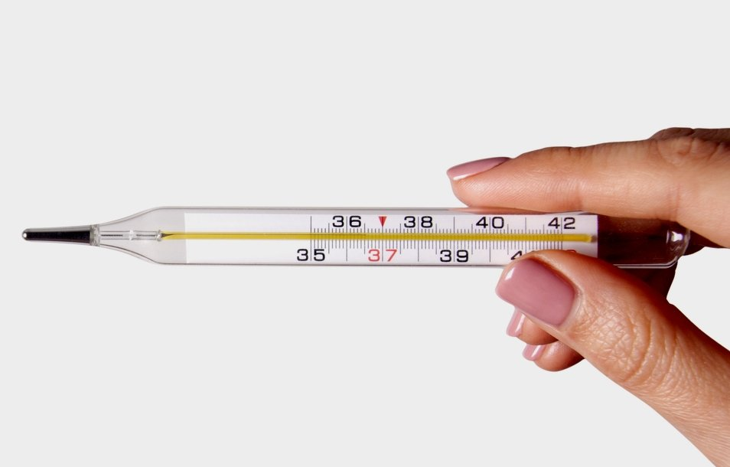

-электронные термометры

Конструкция прибора включает терморезистор, который меняет сопротивление в зависимости от температуры. Тепло изменяет количество тока, проходящего через датчик, а результат выводится на дисплей. Если модель снабжена подсветкой экрана, легко снимать показания. Производители указывают время измерения 30–60 с. Но такая скорость достигается за счет погрешностей. Чем ниже температура тела, тем выше погрешность.
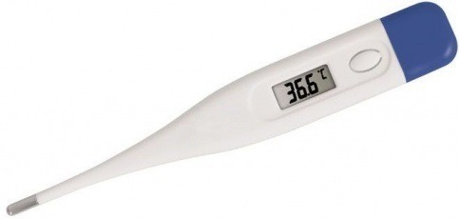

-инфракрасные термометры

Специальный чувствительный элемент реагирует на инфракрасное излучение. Результат выводится на жидкокристаллический дисплей. Погрешность данных видов термометров колеблется от 0,2 до 0,5 °С. При пограничной температуре это критично.
Различают лобные, ушные и бесконтактные инфракрасные термометры.

-термометрические полоски

Индикаторные полоски со шкалой, покрытые эмульсией из жидких кристаллов. Полоски прикладывают ко лбу и через 20 с по изменению цвета судят о температуре. При таком способе температура измеряется без десятых долей. Метод считается предварительным: он требует дальнейшего определения.
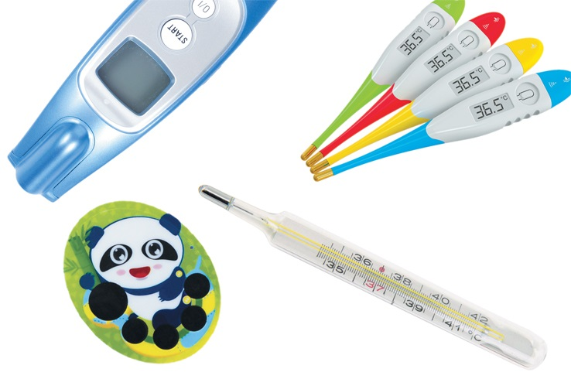
3.Тонометр – это медицинский аппарат, предназначенный для измерения артериального давления.
Современные тонометры можно классифицировать двумя разными способами. Первый: по способу измерения артериального давления. Второй: по способу крепления (места наложения манжета).
Измерение уровня артериального давления осуществляется при помощи таких моделей:
механических: когда значение параметра показывает стрелка на циферблате;
цифровых (автоматических и полуавтоматических): когда значение выводится в цифровом виде на экран;
ртутных: когда значение давления определяют по уровню ртутного столба.

Способов наложения манжеты тоже три:
на палец;
на запястье;
на предплечье.

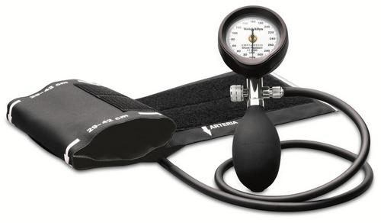механический тонометр
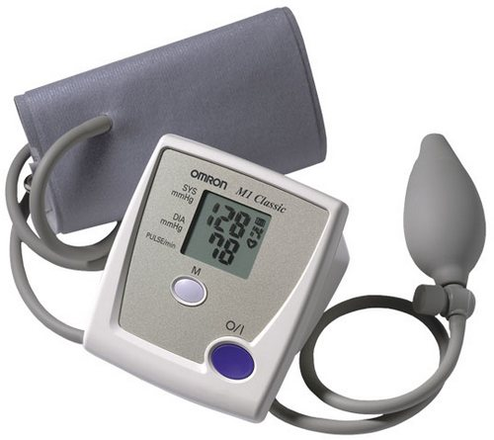полуавтоматический тонометр
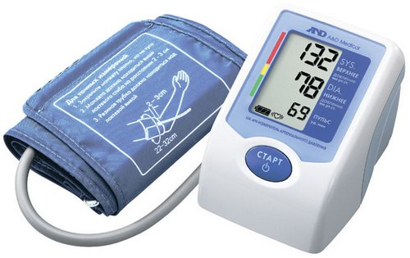автоматический тонометр

4.Небулайзер-это прибор, в котором, благодаря компрессорному или ультразвуковому механизму образуется негорячее облако из мелкодисперсного лекарственного средства, которое легко вдыхать, и за счет мелких частиц, легко проникает в легкие и бронхи. Это способствует быстрейшему выздоровлению.
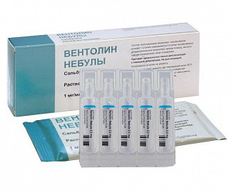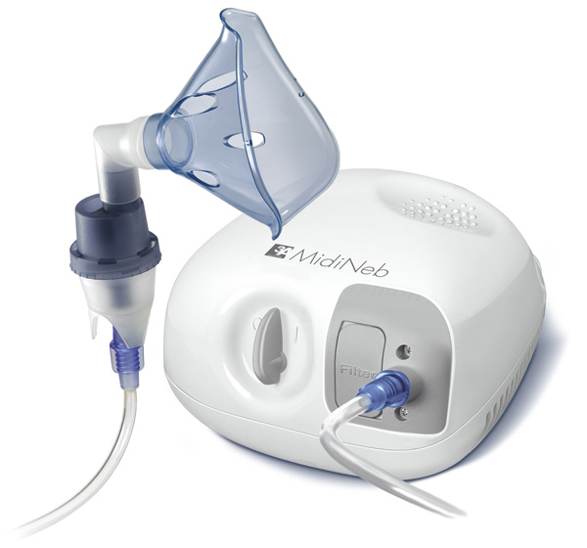
По принципу действия небулайзеры делят на три типа: компрессорные, ультразвуковые и электронно-сетчатые.
Компрессорные небулайзеры
Наиболее распространены на сегодняшний день. Аэрозольная смесь в них создается при помощи струи воздуха, формируемой компрессором. Преимуществами компрессорных небулайзеров являются высокая надежность, сравнительно низкая цена и возможность применения широкого спектра лекарственных препаратов (в т.ч. гормональных препаратов и антибиотиков). К их недостаткам можно отнести сравнительно большие вес и размеры, а также высокий уровень шума (около 60 децибел). Нужно также учесть, что при ингаляции компрессорным небулайзером важно удерживать небулайзерную камеру в вертикальном положении, что существенно затрудняет ингаляцию у грудных детей и лежачих больных.

Ультразвуковые небулайзеры
Аэрозольная смесь в них формируется при помощи ультразвуковых колебаний, передаваемых ультразвуковым генератором сначала воде, а затем раствору с лекарственным препаратом. Под воздействием высокочастотных колебаний лекарственный препарат выплескивается подобно воде в фонтане, превращаясь в мелкодисперсный аэрозоль, а затем выдувается компрессором. Преимуществом ультразвуковых небулайзеров являются относительная бесшумность работы. Главным их недостатком является существенно ограниченный спектр применяемых препаратов (в частности, нельзя применять антибиотики и гармональные препараты), молекулярная структура которых может разрушаться при ультразвуковой обработке. Такие небулайзеры доступны по цене, однако не находят широкого применения за счет ограничений в использовании препаратов для ингаляции.
Электронно-сетчатые (меш) небулайзеры
Аэрозольная смесь в них формируется за счет просеивания жидкого лекарственного средства через вибрирующую металлическую сетку-мембрану с микроскопическими отверстиями. Преимуществами таких небулайзеров являются сверхкомпактные размеры, широкий спектр применяемых лекарственных средств, бесшумность, минимальный остаточный объем лекарственного препарата, а также возможность проведения ингаляции под любым углом наклона небулайзерной камеры. Такие небулайзеры идеально подходят для грудных детей, лежачих больных, а также для хронически больных людей, которым показана систематическая небулайзерная терапия. Единственным недостатком электронно-сетчатых небулайзеров является их сравнительно высокая стоимость.

Маркировка шприцев.
Маркировка потребительской упаковки должна содержать следующую информацию шприца:
1)описание содержимого, включая номинальную вместимость шприцев и тип наконечника;

2)слово "СТЕРИЛЬНО" или соответствующий символ;

3)слова "ДЛЯ ОДНОКРАТНОГО ПРИМЕНЕНИЯ" или эквивалентные (кроме надписи "выбрасывать после применения"), или соответствующий символ;

4)если необходимо, предупреждение о несовместимости с растворителем, например "Не использовать с паральдегидом" (см. замечание о совместимости во введении);

5)код партии, с указанием слова "ПАРТИЯ" или соответствующий символ;

6)предупреждение о необходимости проверки целостности потребительской упаковки перед употреблением или соответствующий символ;

7)торговую марку, торговое наименование или логотип изготовителя или поставщика;

8)слова "годен до ..." (месяц и две последние цифры года) или соответствующий символ)

Для удобства медицинских работников иглы для инъекций имеют специальное обозначение цветовым кодом согласно стандартам ISO. Кодирование присутствует на упаковке одноразовой продукции для быстрой идентификации диаметра. Цветовая кодировка игл-бабочек наносится на крылышки.
ОСОБЕННОСТИ СТАНДАРТА
Цветовые коды установлены для одноразовых стерильных игл диаметром 0,3-3,4 мм, которые предназначены для внутривенного, подкожного, внутримышечного введения лекарственных препаратов и отбора крови. Стандарт применяется к изделиям с тонкими, экстратонкими, нормальными стенками. Под действие не попадают иглы для мезотерапевтических процедур, их наружный диаметр меньше.
Маркировка позволяет медперсоналу и торговым организациям ориентироваться в многообразии продукции. В зависимости от производителя цвета могут незначительно отличаться, но на быстрый поиск игл это не влияет. Цветовая маркировка игл указывает на наружный диаметр и калибровочный размер.
Таблица цветов и размеров
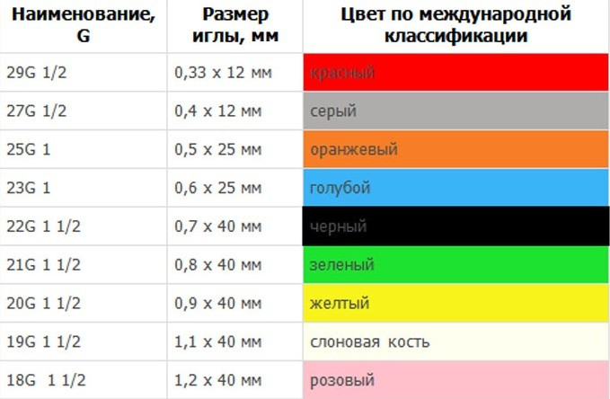
Хранение изделий медицинской техники регламентирует приказ Минздрава РФ ОТ 13.11.96 N 377 "Об утверждении инструкций по организациям хранения в аптечных учреждениях различных групп лекарственных средств и изделий медицинского назначения".

1. Хирургические инструменты и другие металлические изделия надлежит хранить в сухих отапливаемых помещениях при комнатной температуре. Температура и относительная влажность воздуха в помещениях хранения не должны резко колебаться. Относительная влажность воздуха не должна превышать 60%. В климатических зонах с повышенной влажность относительная влажность воздуха в помещении хранения допускается до 70%. В этом случае контроль за качеством медицинских изделий должен проводиться не реже одного раза в месяц.

2. Хирургические инструменты и другие металлические изделия, полученные без антикоррозийной смазки, смазывают тонким слоем вазелина, отвечающим требованиям Государственной Фармакопеи. Перед смазкой хирургические инструменты тщательно просматривают и протирают марлей или чистой мягкой ветошью. Смазанные инструменты хранят завернутыми в тонкую парафинированную бумагу.

3. Во избежание появления коррозии на хирургических инструментах при их осмотре, протирании, смазке и отсчитывании не следует прикасаться к ним незащищенными и влажными руками. Все работы необходимо проводить держа инструмент марлевой салфеткой, пинцетом.

4. Режущие предметы (скальпели, ножи) целесообразно хранить уложенными в специальные гнезда ящиков или пеналов во избежание образования зазубрин и затупления.

5. Хирургические инструменты должны храниться по наименованиям в ящиках, шкафах, коробках с крышками, с обозначением наименования хранящихся в них инструментов.

6. Инструменты, особенно хранящиеся без упаковки, должны быть защищены от механических повреждений, а острорежущие детали, даже завернутые в бумагу, предохранены от соприкосновения с соседними предметами.

7. При переносе хирургических инструментов и других металлических изделий из холодного места в теплое обработку (протирка, смазка) и укладку их на хранение следует производить лишь после того, как прекратится "отпотевание" инструмента.

8. Хранение металлических изделий (из чугуна, железа, олова, меди, латуни и др.) должно производиться в сухих и отапливаемых помещениях. В этих условиях медные (латунные) нейзильберные и оловянные предметы не требуют смазывания.
9. При появлении ржавчины на окрашенных железных изделиях она удаляется и изделие вновь покрывается краской.
10. Серебряные и нейзильберные инструменты нельзя хранить совместно с резиной, серой и серосодержащими соединениями вследствие почернения поверхности инструментов.

11. Категорически запрещается хранить хирургические инструменты навалом, а также вместе с медикаментами и резиновыми изделиями.

Хранение шприцев в аптеке:

В аптеках для хранения шприцов предназначены пластиковые емкости, которые легко подвергаются влажной обработке. В обязательном порядке должна сохраняться целостность упаковки. Шприц должен содержаться в условиях средней влажности воздуха и отсутствия попадания прямых солнечных лучей. Срок хранения одноразовых шприцов зависит от способов стерилизации и составляет от 3 до 5 лет. В течение этого срока хранения производитель дожжен гарантировать, что шприц сохранит все свои необходимые свойства, останется стерильным и нетоксичным.

Правила реализации из аптеки:

Постановление Правительства РФ от 19.01.1998 N 55 (ред. от 05.12.2019) "Об утверждении Правил продажи отдельных видов товаров, перечня товаров длительного пользования, на которые не распространяется требование покупателя о безвозмездном предоставлении ему на период ремонта или замены аналогичного товара, и перечня непродовольственных товаров надлежащего качества, не подлежащих возврату или обмену на аналогичный товар других размера, формы, габарита, фасона, расцветки или комплектации" реализация осуществляется:

При продаже медицинских изделий в аптеках и иных магазинах изделия до подачи в торговый зал должны пройти предпродажную подготовку, которая включает распаковку, рассортировку и осмотр товара, проверку качества (по внешним признакам) и наличия необходимой информации о товаре и его изготовителе( поставщике).

При продаже товаров, осуществляемой посредством разносной торговли, представитель продавца обязан иметь прейскурант, заверенный подписью лица, ответственного за его оформление, и печатью продавца, с указанием наименования и цены товаров, а также предоставляемых с согласия покупателя услуг.

Реализация медицинской техники
Продажа лекарственных препаратов и медицинских изделий производится на основании предъявляемых покупателями рецептов врачей, оформленных в установленном порядке, а также без рецептов в соответствии с инструкцией по применению лекарственных препаратов и медицинских изделий.
Лекарственные препараты и медицинские изделия до подачи в торговый зал должны пройти предпродажную подготовку, которая включает распаковку, рассортировку и осмотр товара; проверку качества товара (по внешним признакам) и наличия необходимой информации о товаре и его изготовителе (поставщике).
Предпродажная подготовка медицинских изделий включает при необходимости также удаление заводской смазки, проверку комплектности, сборку и наладку.
При продаже товаров, осуществляемой посредством разносной торговли, представитель продавца обязан иметь прейскурант, заверенный подписью лица, ответственного за его оформление, и печатью продавца, с указанием наименования и цены товаров, а также предоставляемых с согласия покупателя услуг.
Изделия медицинского назначения, надлежащего качества обмену и возврату не подлежат.

Тема № 6 (12 часов).Биологически-активные добавки. Анализ ассортимента. Хранение. Реализация. Документы, подтверждающие качество.
Биологически активная добавка (БАД)-это композиции натуральных или идентичных натуральным биологически активных веществ, предназначенных для непосредственного приема с пищей или введения в состав пищевых продуктов с целью обогащения рациона отдельными пищевыми БАД из растительного, животного или минерального сырья, а также химическими или биологически активными веществами и их комплексами.
Биологически активные добавки делят на три основные группы:
-нутрицевтики;
-парафармацевтики;
-эубиотики.
1.Нутрицевтики- это биологически активные добавки к пище, применяемые для коррекции химического состава пищи человека. Они содержат незаменимые пищевые вещества: витамины, полинасыщенные жирные кислоты, макро- и микроэлементы, пищевые волокна, другие пищевые вещества, т.е они восполняют дефицит пищевых веществ, улучшают обмен веществ, укрепляют иммунитет, способствуют адаптогенному эффекту к неблагоприятным факторам внешней среды.
2. Парафармацевтика- это биологически активные добавки к пище, применяемые для профилактики, вспомогательной терапии и поддержки в физиологических границах функциональной активности органов и систем.
3.Эубиотики- бактериальные препараты, регулирующие микрофлору кишечника, влагалища, полости рта. Они производятся в специальных производствах микробиологической промышленности.
Включают в себя:
1. Пробиотики (содержат живые или ослабленные микроорганизмы нормальной микрофлоры).
2. Пребиотики(вещества растительного происхождения: клетчатка, пищевые волокна и т.д, которые способствуют развитию и жизнедеятельности нормальной микрофлоры).
3. Симбиотики (комбинированные препараты, в которые входят пробиотики и пребиотики).
Требования к маркировке
В соответствии с требованиями СанПиН 2.3.2.1290-03 «Гигиенические требования к организации производства и оборота БАД»:

Требования к упаковке БАД и информации, нанесенной на этикетку:
1. Упаковка БАД должна обеспечивать сохранность и обеспечивать качество БАД на всех этапах оборота.
2. При упаковке БАД должны использоваться материалы, разрешенные для использования в установленном порядке для контакта с пищевыми продуктами или лекарственными средствами.
3. Требования к информации, нанесенной на этикетку БАД, устанавливаются в соответствии с действующими законодательными и нормативными документами, регламентирующими вынесение на этикетку информации для потребителя.
4. Информация о БАД должна содержать:
- наименования БАД, и в частности:
- товарный знак изготовителя (при наличии);
- обозначения нормативной или технической документации, обязательным требованиям которых должны соответствовать БАД (для БАД отечественного производства и стран СНГ);
- состав БАД, с указанием ингредиентного состава в порядке, соответствующем их убыванию в весовом или процентном выражении;
- сведения об основных потребительских свойствах БАД;
- сведения о весе или объеме БАД в единице потребительской упаковки и весе или объеме единицы продукта;
- сведения о противопоказаниях для применения при отдельных видах заболеваний;
- указание, что БАД не является лекарством;
- дата изготовления, гарантийный срок годности или дата конечного срока реализации продукции;
- условия хранения;
- информация о государственной регистрации БАД с указанием номера и даты;
- место нахождения, наименование изготовителя (продавца) и место нахождения и телефон организации, уполномоченной изготовителем (продавцом) на принятие претензий от потребителей.
5. Информация, предусмотренная настоящей статьей, доводится до сведения потребителей в любой доступной для прочтения потребителем форме.
6. Использование термина "экологически чистый продукт" в названии и при нанесении информации на этикетку БАД, а также использование иных терминов, не имеющих законодательного и научного обоснования, не допускается.
Технического регламента Таможенного Союза (ТС 022/2011):
Маркировка упакованной пищевой продукции должна содержать следующие сведения:
- наименование пищевой продукции;
- состав пищевой продукции;
- количество пищевой продукции;
- дату изготовления пищевой продукции;
- срок годности пищевой продукции;
- условия хранения пищевой продукции, которые установлены изготовителем или предусмотрены техническими регламентами Таможенного союза на отдельные виды пищевой продукции. Для пищевой продукции, качество и безопасность которой изменяется после вскрытия упаковки, защищавшей продукцию от порчи, указывают также условия хранения после вскрытия упаковки;
- наименование и место нахождения изготовителя пищевой продукции или фамилия, имя, отчество и место нахождения индивидуального предпринимателя - изготовителя пищевой продукции (далее - наименование и место нахождения изготовителя), а также в случаях, установленных настоящим техническим регламентом Таможенного союза, наименование и место нахождения уполномоченного изготовителем лица, наименование и место нахождения организации-импортера или фамилия, имя, отчество и место нахождения индивидуального предпринимателя-импортера (далее - наименование и место нахождения импортера);
- рекомендации и (или) ограничения по использованию, в том числе приготовлению пищевой продукции в случае, если ее использование без данных рекомендаций или ограничений затруднено, либо может причинить вред здоровью потребителей, их имуществу, привести к снижению или утрате вкусовых свойств пищевой продукции;
- показатели пищевой ценности пищевой продукции;
- сведения о наличии в пищевой продукции компонентов, полученных с применением генно-модифицированных организмов.
- единый знак обращения продукции на рынке государств - членов Таможенного союза.
Маркировка упакованной пищевой продукции должна быть нанесена на русском языке и на государственном(ых) языке(ах) государства - члена Таможенного союза при наличии соответствующих требований в законодательстве(ах) государства(в) - члена(ов) Таможенного союза.
В маркировке упакованной пищевой продукции могут быть указаны дополнительные сведения, в том числе сведения о документе, в соответствии с которым произведена и может быть идентифицирована пищевая продукция, придуманное название пищевой продукции, товарный знак, сведения об обладателе исключительного права на товарный знак, наименование места происхождения пищевой продукции, наименование и место нахождения лицензиара, знаки систем добровольной сертификации.
Дополнительные требования к маркировке упакованной пищевой продукции, не противоречащие требованиям настоящего технического регламента Таможенного союза, могут быть установлены в технических регламентах Таможенного союза на отдельные виды пищевой продукции.
Безалкогольные напитки, содержащие кофеин в количестве, превышающем 150 мг/л, и (или) лекарственные растения и их экстракты в количестве, достаточном для обеспечения тонизирующего эффекта на организм человека, должны маркироваться надписью "Не рекомендуется употребление детьми в возрасте до 18 лет, при беременности и кормлении грудью, а также лицами, страдающими повышенной нервной возбудимостью, бессонницей, артериальной гипертензией".
Требования к хранению БАД в месте реализации
Требования к хранению БАДов определяются в соответствии с СанПиНом 2.3.2.1290-03 «Гигиенические требования к организации производства и оборота биологически активных добавок к пище (БАД)»:
В складских помещениях организации должны быть предусмотрены меры защиты от проникновения насекомых и грызунов (плотные двери, тщательная заделка отверстий вокруг коммуникаций, на вентиляционных отверстиях - металлические сетки) в соответствии с действующими санитарными правилами.
В помещениях для хранения БАД-пробиотиков стены должны быть облицованы глазурованной плиткой на полную высоту стен.
Организации, занимающиеся хранением БАД, должны быть оснащены в зависимости от ассортимента:
-стеллажами, поддонами, подтоварниками, шкафами для хранения БАД;
-холодильными камерами (шкафами) для хранения термолабильных БАД;
-средствами механизации для погрузочно-разгрузочных работ (при необходимости);
-приборами для регистрации параметров воздуха (термометры, психрометры, гигрометры).

Термометры, гигрометры или психрометры размещаются вдали от нагревательных приборов, на высоте 1, 5-1 ,7 м от пола и на расстоянии не менее 3 м от двери. Показатели этих приборов ежедневно регистрируются в специальном журнале. Контролирующие приборы должны проходить метрологическую поверку в установленные сроки.
Каждое наименование и каждая партия (серия) БАД хранятся на отдельных поддонах.
На стеллажах, шкафах, полках прикрепляется стеллажная карта с указанием наименования БАД, партии (серии), срока годности, количества единиц хранения.
БАД следует хранить с учетом их физико-химических свойств, при условиях, указанных предприятием-производителем БАД, соблюдая режимы температуры, влажности и освещенности.
В случае, если при хранении, транспортировке БАД допущено нарушение, приведшее к утрате БАД соответствующего качества и приобретению ими опасных свойств, граждане, индивидуальные предприниматели и юридические лица, участвующие в обороте БАД, обязаны информировать об этом владельцев и получателей БАД. Такие БАД не подлежат хранению и реализации, направляются на экспертизу.

Правила хранения БАД будут определяться инструкцией производителя!

Требования к реализации БАД
Розничная торговля БАД осуществляется через аптечные учреждения (аптеки, аптечные магазины, аптечные киоски и др.), специализированные магазины по продаже диетических продуктов, продовольственные магазины (специальные отделы, секции, киоски).
При размещении и устройстве помещений для реализации БАД следует руководствоваться требованиями действующих санитарных правил и других нормативных документов для аптечных учреждений и организаций торговли.
Реализуемые БАД должны соответствовать требованиям, установленным нормативной и технической документацией.
Розничная продажа БАД осуществляется только в потребительской упаковке.
Маркировочный ярлык каждого тарного места с указанием срока годности, вида продукции следует сохранять до окончания реализации продукта.
Не допускается реализация БАД:
-не прошедших государственной регистрации;
-без удостоверения о качестве и безопасности;
-не соответствующих санитарным правилам и нормам;
-с истекшим сроком годности;
-при отсутствии надлежащих условий реализации;
-без этикетки, а также в случае, когда информация на этикетке не соответствует согласованной при государственной регистрации;
-при отсутствии на этикетке информации, наносимой в соответствии с требованиями действующего законодательства.

Решение об утилизации или уничтожении принимается в соответствии с Положением о проведении экспертизы некачественных и опасных продовольственного сырья и пищевых продуктов, их использования или уничтожения, утвержденным постановлением Правительства Российской Федерации.
Изъятая продукция до ее использования, утилизации или уничтожения подлежит хранению в отдельном помещении (шкафу), на особом учете, с точным указанием ее количества. Ответственность за сохранность этой продукции несет владелец.
В случае окончания срока действия Регистрационного удостоверения допускается реализация БАД с неистекшим сроком годности при наличии документов, подтверждающих дату выпуска в период действия Регистрационного удостоверения.

Пиктограммы и символы наносимые на маркировку упаковки БАД:
Петля Мёбиуса на упаковке.

Знак вторичной переработки «Петля Мебиуса» означает, что упаковка товара частично или полностью сделана из переработанного сырья либо пригодна для последующей переработки.

- БАД – Глицин:
Относится к группе парафармацевтики.
Препарат способен:
уменьшать психоэмоциональное напряжение, агрессивность, конфликтность, повышать социальную адаптацию;
улучшать настроение;
облегчать засыпание и нормализовать сон;
повышать умственную работоспособность;
Показания
-сниженная умственная работоспособность;
-стрессовые ситуации – психоэмоциональное напряжение (в период экзаменов, конфликтных и т.п. ситуациях);
-различные функциональные и органические заболевания нервной системы сопровождающиеся повышенной возбудимостью, эмоциональной нестабильностью, снижением умственной работоспособности и нарушением сна;
Противопоказания
Индивидуальная повышенная чувствительность к компонентам.
Способ применения
Сублингвально (под язык), взрослым — по 2 таблетки 3 раза в день, детям старше 3 лет — по 1 таблетке 3 раза в день. Продолжительность приема — 2-4 недели. При необходимости прием можно повторить, возможны повторные приемы 3-4 раза в год.

2.Атероклефит – био.
Относится к группе парафармацевтики.
Способствует:
- поддержанию в норме уровня холестерина и артериального давления;
- нормализации липидного обмена (перевод ЛПНП ("плохого холестерина") в ЛПВП ("хороший холестерин"));
- снижению риска развития атеросклеротических изменений сосудов;
- улучшению функционального состояния сердечно-сосудистой системы.
Нормальный уровень холестерина поддерживает здоровье сердечно-сосудистой системы, от которого во многом зависит ваше здоровье в целом.
Атероклефит БИО — это комплекс биологически активных веществ экстракта диоскореи, экстракта красного клевера , экстракта цветков и листьев боярышника , витаминов С (аскорбиновой кислоты), PP (никотиновой кислоты) и рутина – для поддержания в норме уровня холестерина.
Атероклефит Био - Биологически активная добавка (БАД). Не является лекарственным средством.
Способ применения
Взрослым по 1 капсуле 2 раза в день во время еды. Продолжительность приема — 1 месяц. После 10-дневного перерыва прием можно повторять.
Противопоказания
Индивидуальная непереносимость компонентов, беременность, кормление грудью. Перед применением рекомендуется проконсультироваться с врачом.

3.Цинк+витамин С.
Относится к группе нутрицевтики.

Показания
В период сезонных эпидемий гриппа и простуды.

Меры предосторожности
При индивидуальной непереносимости компонентов, беременности и кормлении грудью.

Применение при беременности и кормлении грудью
Противопоказано при беременности и кормлении грудью.

Способ применения
Взрослым по 1 таблетке в день во время еды. Продолжительность приема 1,5 месяца. При необходимости прием можно повторить. Рекомендуется ежедневный прием в период сезонных эпидемий гриппа и простуды.

Тема № 7(12 часов). Минеральные воды. Анализ ассортимента. Хранение. Реализация.
Минеральные воды –это природные воды, являющиеся продуктом сложных геохимических процессов. Они оказывают на организм человека лечебное действие, обусловленное либо повышенным содержанием полезных биологически активных компонентов, их ионного или газового состава, либо общим ионно-солевым составом воды.

Классификация минеральных вод:

Минеральные воды по степени минерализации:
- пресные (минерализация до 1 г на дм³ включительно);
-слабоминерализованные (минерализация более 1 до 2 г на дм³ включительно);
-маломинерализованные (минерализация более 2 до 5 г на дм³ включительно);
-среднеминерализованные (минерализация более 5 до 10 г на дм³ включительно);
-высокоминерализованные (минерализация более 10 до 15 г на дм³ включительно).
Минеральные воды в зависимости от химического состава:
- гидрокарбонатные (натриевые, кальциевые, магниевые);
- хлоридные (натриевые, кальциевые, магниевые);
- сульфатные (натриевые, кальциевые, магниевые);
- комбинированные воды (сложного состава).
Минеральные воды по степени насыщения двуокисью углерода:
- негазированные;
- газированные;
Минеральные воды по применению:
- внутреннего употребления;
- наружного применения.
Минеральные воды по назначению:
- столовые (минеральные воды с минерализацией менее 1 г на дм³);
- лечебно-столовые (минеральные воды с минерализацией более 1 г и до 10 г на дм³ включительно или меньше, содержащие биологически активные микрокомпоненты, массовая концентрация которых не ниже бальнеологических норм);
- лечебные (минеральные воды с минерализацией от 10 до 15 г/дм³ или меньше при наличии в них повышенных количеств мышьяка, бора и некоторых других биологически активных микрокомпонентов).

Требования к маркировке минеральных вод
Маркировка минеральных вод осуществляется в соответствии с ГОСТ Р 54316-2011: «Воды минеральные природные питьевые. Общие технические условия».
Потребительскую тару с минеральной водой маркируют с нанесением следующей информации:
1)наименования продукта;
2)указания степени насыщения двуокисью углерода - газированная или негазированная;
3)наименования группы минеральной воды;
4)номера скважины (скважин) и, при наличии, наименования месторождения (участка месторождения) или наименования источника;
5)наименования и местонахождения (адреса) изготовителя и организации в Российской Федерации, уполномоченной изготовителем на принятие претензий от потребителей на ее территории (при наличии), ее телефона, а также, при наличии, факса, адреса электронной почты;
6)объема, л;
7)товарного знака изготовителя (при наличии);
8)назначения воды (столовая, лечебная, лечебно-столовая);
9)минерализации, г/л;
10)условий хранения;
11)даты розлива;
12)срока годности;
13)основного ионного состава и при наличии массовой концентрации биологически активных компонентов, мг/л;
14)медицинских показаний по применению (для лечебных и лечебно-столовых вод);
15)обозначения документа, в соответствии с которым изготовлена минеральная вода;
16)информации о подтверждении соответствия.
Для искусственно минерализованных вод должны быть дополнительные надписи «искусственно минерализованная», химический состав воды.
Наименование природной минеральной воды, которое представляет собой или содержит современное или историческое, официальное или неофициальное, полное или сокращенное название городского или сельского поселения, местности или другого географического объекта, природные условия которого исключительно или главным образом определяют свойства природной минеральной воды, может быть указано при условии, что данная природная минеральная вода добывается в пределах этого географического объекта.
При содержании фторидов в столовых минеральных водах более 1 мг/дм³ изготовитель обязан указать в маркировке - "Содержит фториды"; при содержании фторидов более 2,0 мг/дм³ - "Высокое содержание фторидов: не пригодна для регулярного употребления детьми до семи лет".
Маркировка транспортной тары осуществляется с нанесением необходимых манипуляционных знаков "Беречь от влаги", "Верх" для всех видов тары, а для стеклянной тары дополнительно должен быть нанесен знак "Хрупкое. Осторожно".
Маркировка непрозрачной групповой упаковки минеральных вод должна содержать следующую информацию:
- наименование продукта;
- наименование и местонахождение (адрес) изготовителя;
- число упаковочных единиц;
- объем минеральной воды в потребительской таре, мг/дм³.
На прозрачную групповую упаковку минеральных вод транспортную маркировку не наносят.
Требования к правилам хранения минеральных вод
Срок годности минеральных вод конкретных наименований, а также правила и условия хранения и транспортирования продукции в течение срока годности устанавливает изготовитель в технологической инструкции на минеральную воду конкретного наименования.
Минеральные воды разливают в потребительскую тару, обеспечивающую сохранение качества и безопасности минеральных вод.
Хранение минеральных вод осуществляется в бутылках, в прохладном и защищенном от света месте, в горизонтальном положении.
Правила реализации минеральных вод
Минеральные воды лечебные, столовые и лечебно-столовые реализуются через аптечные учреждения без рецепта врача согласно приказу МЗ РФ от 02.11.97 г. № 349 «О перечне товаров, реализуемых через фармацевтические (аптечные) организации».
Лечебные питьевые воды обладают выраженным лечебным действием на организм человека и применяются только по назначению врача и в определенной дозировке.
Требования к качеству и безопасности минеральных вод
1. Качественный состав питьевых минеральных вод по химическим показателям должен соответствовать требованиям нормативных документов. В минеральных водах массовая концентрация ниже перечисленных компонентов не должна превышать значений, указанных в таблице
2. По органолептическим показателям минеральные воды должны соответствовать следующим требованиям:
- внешний вид – минеральные воды должны быть прозрачными, без посторонних включений, возможно с незначительным естественным осадком минеральных солей;
- цвет – бесцветная жидкость или с оттенком от желтоватого до зеленоватого;
- вкус и запах – характерные для комплекса растворенных в воде веществ.
Документ о качестве должен содержать:
- наименование предприятия-изготовителя, его подчиненность и товарный знак;
- наименование минеральной воды;
- результаты испытаний или подтверждение о соответствии качества продукции требованиям НТД;
Наименование минеральной воды | Степень минерализации | Химический состав | Применение
Донат | Лечебная | Анионы:  гидрокарбонат HCO₃– — 7790  сульфат SO₄²⁻ — 2200  хлорид Cl⁻ — 66,7  бромид Br⁻ — 0,42  иодид I⁻ — 0,12  фторид F⁻ — 0,2  нитрат NO₃– — 0,1  нитрит NO₂– — 0,02  гидрофосфат HPO₄^{2–} — 0,12  Катионы:  кальций Ca²⁺ — 375  магний Mg²⁺ — 1060  натрий Na⁺ — 1565  калий K⁺ — 17,1  литий Li⁺ — 2,4  аммоний NH₄⁺ — 0,7  стронций Sr²⁺ — 2,6  железо Fe²⁺ — 0,3  марганец Mn²⁺ — 0,11  алюминий Al³⁺ — 0,17  метаборную кислоту HBO₃ — 18,1  кремниевую кислоту H₂SiO₂ — 145  растворенный в добываемой воде углекислый газ — 3620. | -Дефицит магния  -Мужское бесплодие  - Ожирение  - Гипертоническая болезнь, снижение холестерина в крови  -Предупреждение образования желчных камней  - Стресс, синдром хронической усталости  - Язва желудка и двенадцатиперстной кишки  -Панкреатит, холецистит, хронический гепатит  - Рефлюкс  - Оксалурия и фосфатурия
Ессентуки - 17 | Лечебная | Анионы:  - гидрокарбонат HCO₃–: 4900–6500  - сульфат SO₄²⁻: менее 25  - хлорид Cl⁻: 1700–2800  Катионы:  - кальций Ca²⁺: 50–200  - магний Mg²⁺: менее 150  - натрий + калий Na⁺+K⁺: 2700–4000  Кислота борная H₃BO₃ 40–90.  Растворенный углекислый газ (в добываемой минеральной воде) 500–2350. | - Сниженная деятельность ЖКТ.  - Гастрит с низкой и высокой кислотностью.  - Гепатит и другие патологии печени.  - Ожирение.  - Панкреатит.  - Холецистит.  - Нарушенный функционал жёлчных протоков.  - Сахарный диабет.  - Алкогольная и другая интоксикация.  - Кашель.  - Гормональные сбои.  - Хронические проблемы с испражнением.  - Диатез.
Боржоми | Лечебно-столовая | Анионы:  гидрокарбонат HCO₃– 3500–5000  хлор Cl⁻ 250–500  Катионы:  магний Mg²⁺ 20–150  кальций Ca²⁺ 20–150  натрий Na⁺ 1000–2000 | - Заболевания пищеварительного тракта  -Болезни печени и почек  -Диабет  - Болезни мочеполовой системы  - Болезни органов дыхания

Тема № 8 (12 часов).Парфюмерно-косметические товары. Анализ ассортимента. Хранение. Реализация.

Парфюмерно-косметические товары – препараты или средства, предназначенные для нанесения(с помощью вспомогательных средств или без их использования) на разные части человеческого тела (кожу, волосяной покров, ногти, губы, зубы, слизистую оболочку рта) с единственной или главной целью из очищения, придания приятного запаха, изменения их внешнего вида и\ или изменения запаха тела, и\ или их защиты, сохранения хорошего состояния.
Классификация:
1.Парфюмерия или средства для ароматизации и гигиены. (духи, одеколоны, душистые воды и др.)
2. Косметика или изделия для ухода за кожей, волосами ( средства по уходу за кожей, волосами, полостью рта)
- декоративные средства (губная помада, тушь для ресниц, карандаши для бровей и ресниц, тени для век, грим, пудра, средства для ухода за ногтями т некоторые другие)
- лечебно-гигиенические средства (лосьоны, кремы, зубные порошки, пасты и эликсиры, лаки и краски для волос)
- прочая косметика (средства от пота и дезодоранты, средства от загара и для загара, для ванн, средства от кровососущих насекомых)

Маркировка парфюмерно-косметической продукции:

В соответсвии с СанПиН 1.2.681-97 Гигиенические требования к производству и безопасности парфюмерно-косметической продукции:

1.Требования к упаковке и маркировке ПК продукции определены ГОСТом 27429-87 и ГОСТом 28303-89.

ГОСТом 27429-87
1. На каждой единице потребительской тары с жидкими ПК изделиями указывают:
- наименование, название (при наличии) и назначение изделия;
- наименование изготовителя и его местонахождение (юридический адрес, включая страну) и местонахождение организации (адрес), уполномоченной изготовителем на принятие претензий от потребителя (при наличии);
- товарный знак изготовителя (при наличии);
- объем, см (мл), или масса нетто, г;
- объемную долю этилового спирта, % об. (для спиртосодержащих ПК изделий);
- состав изделия (с указанием ингредиентов в порядке уменьшения их массовой доли в рецептуре изделия);
- условия хранения (для продукции, требующей специальных условий хранений);
- дату изготовления (месяц, год) и срок годности (месяцев, лет) или "годен (использовать) до (месяц, год)";
- обозначение нормативного или технического документа, в соответствии с которым изготовлено и может быть идентифицировано изделие*;
- информацию о сертификации, в соответствии с законодательством страны, реализующей ПК изделия.
_______________
* Для зарубежных ПК изделий допускается обозначение нормативного или технического документа не наносить.
Наименование, название и назначение изделия указывают на лицевой стороне этикетки, остальные обозначения допускается указывать на обратной стороне литографской этикетки, контрэтикетке или футляре, открытке или на этикетке, наклеенной на дно потребительской тары.
На флаконах сложной конфигурации, декоративно-сувенирного характера, малых размеров (вместимостью до 25 см) допускается указывать только наименование и название изделия, остальную маркировку размещают на футляре, открытке или аннотации.
Допускается наносить маркировку непосредственно на потребительскую тару.
ПК изделия должны сопровождаться информацией о применении и предостережениями при использовании изделия, четко нанесенными на этикетке, футляре, потребительской таре или в аннотации в количестве, соответствующем числу изделий в ящике.
Указанная информация должна быть приведена для ПК изделий, правильное использование которых без этой информации вызывает затруднение.
Допускается нанесение информации рекламного характера. Штрих-код наносят в соответствии с законами страны-изготовителя.
Маркировку наносят на государственном языке страны, на территории которой реализуют ПК изделия. Дополнительно допускается наносить маркировку по усмотрению изготовителя на государственных языках субъектов стран СНГ, а также на языках других стран.
Маркировку наносят любым способом. Она должна быть четкой и легко читаемой.
Перечень ингредиентов, входящих в состав ПК изделия, допускается указывать в соответствии с международной номенклатурой косметических ингредиентов (INCI) с использованием букв латинского алфавита.
Средства нанесения информации должны обеспечивать стойкость маркировки при транспортировании, хранении и использовании.
2. На ящике с ПК изделиями указывают:
- наименование изделия, название изделия и номер артикула (при наличии);
- наименование изготовителя и его местонахождение (юридический адрес, включая страну);
- товарный знак (при наличии);
- количество единиц изделия, упакованных в ящик;
- объем, см (мл), или масса нетто, г, в единице потребительской тары;
- дату изготовления (месяц, год) и срок годности (месяцев, лет) или "годен (использовать) до (месяц, год)";
- условия хранения (для продукции, требующей специальных условий хранения);
- обозначение нормативного или технического документа на изделие*.
_______________
* Для зарубежных ПК изделий допускается обозначение нормативного или технического документа не наносить.
На ящике должно быть нанесено слово "Верх" со стрелкой.
3. Транспортная маркировка - по ГОСТ 14192 с нанесением манипуляционных знаков:
"Хрупкое. Осторожно", "Верх", "Беречь от влаги".
Маркировка, характеризующая транспортную опасность груза для легковоспламеняющихся ПК изделий, - по ГОСТ 19433 (классификационный шифр - класс 3, подкласс 3.3 и знак опасности - черт.3).
ГОСТом 28303-89
1. На каждой единице потребительской тары с ПК изделиями указывают:
- наименование и название (при наличии) и назначение изделия;
- наименование изготовителя и его местонахождение (юридический адрес, включая страну) и местонахождение организации (адрес), уполномоченной изготовителем на принятие претензий от потребителя (при наличии);
- товарный знак изготовителя (при наличии);
- массу нетто, г, или объем, см (мл);
- цвет, номер тона, группу (для изделий декоративной косметики и окрашивающих изделий)*;
_______________
* Показатели не указывают при использовании бесцветной и прозрачной потребительской тары.
- состав изделия (ингредиенты указывают в порядке уменьшения их массовой доли в рецептуре изделия);
- условия хранения (для продукции, требующей специальных условий хранения);
- дату изготовления (месяц, год) и срок годности (месяцев, лет) или “годен (использовать) до (месяц, год)”;
- обозначение нормативного или технического документа, в соответствии с которым изготовлено и может быть идентифицировано изделие*;
_______________
* Для зарубежных ПК изделий допускается обозначение нормативного или технического документа не наносить.
- информацию о сертификации в соответствии с законодательством страны, реализующей ПК изделия.
В случае использования тары небольшого размера или невозможности размещения надписей на ней допускается указывать только наименование и название изделия, остальная маркировка размещается на футляре, открытке или аннотации.
Дату изготовления или “годен (использовать) до (месяц, год)” для ПК изделий допускается указывать на прокладке или специальной этикетке, прикрепленной к донышку или боковой части потребительской тары.
2.2. ПК изделия должны сопровождаться описанием способа применения, нанесенным на этикетке, футляре, потребительской таре, или аннотацией в количестве, соответствующем числу изделий в ящике.
Допускается нанесение информации рекламного характера. Штрих-код наносят в соответствии с действующими законами страны-изготовителя.
Маркировку наносят на государственном языке страны, на территории которой реализуют ПК изделия. Дополнительно допускается наносить маркировку по усмотрению изготовителя на государственных языках субъектов стран СНГ, а также на языках других стран.
Маркировку наносят любым способом. Она должна быть четкой и легко читаемой.
Перечень ингредиентов допускается по усмотрению изготовителя указывать в соответствии с международной номенклатурой косметических ингредиентов (INCI) с использованием букв латинского алфавита.
Средства нанесения информации должны обеспечивать стойкость маркировки при транспортировании, хранении и использовании.
2.1, 2.2. (Измененная редакция, Изм. N 2).
2.3. (Исключен, Изм. N 2).
2.4. На ящике с ПК изделиями указывают:
- наименование изделия, название изделия и номер артикула (при наличии);
- наименование изготовителя и его местонахождение (юридический адрес, включая страну);
- товарный знак (при наличии);
- количество единиц изделия, упакованных в ящик;
- массу нетто, г, или объем, см (мл), в единице потребительской тары;
- дату изготовления (месяц, год) и срок годности (месяцев, лет) или “годен (использовать) до (месяц, год)”;
- условия хранения (для продукции, требующей специальных условий хранения);
- обозначение нормативного или технического документа на изделие*.
2.5. Транспортная маркировка - по ГОСТ 14192 с нанесением манипуляционных знаков: “Верх” (для ПК изделий, имеющих густую консистенцию), “Хрупкое. Осторожно”; “Беречь от влаги”.

Правила хранения и реализации парфюмерно-косметических товаров:
Общие условия хранения большинства парфюмерных товаров предполагают температуру от 0 до 25°С, размещение в упаковке изготовителя в крытых складских помещениях, хорошо проветриваемых. При хранении они не должны подвергаться непосредственному воздействию солнечного света и находиться вблизи отопительных приборов.
Температурный режим хранения для изделий, требующих специальных условий хранения, устанавливает изготовитель в нормативном или техническом документе на конкретное наименование изделия. Не допускается хранить косметические изделия под непосредственным воздействием солнечного света и вблизи отеплительных приборов.
Требования и производству, транспортировке и контролю качества
парфюмерно-косметических товаров установлены в Санитарных правилах и норма:
- СанПин 1.2.681-97 « Гигиенические требования к производству и безопасности парфюмерно-косметических продукции »;
- СанПин 1.2.676-97 « Гигиенические требования к производству и безопасности средств гигиены полости рта»;
- СанПин Р51391-99 « Изделия парфюмерно-косметические. Информация для потребителя. Общие требования».
Из аптеки парфюмерно-косметических товары отпускаются по требованию покупателя и без рецепта.
Стандартные условия хранения ПКП в соответствии с ГОСТом 32117-2013.
- Температура хранения для жидкой продукции – не ниже плюс 5 градусов и не выше 25 градусов.
- Для туалетного твердого мыла – не ниже минус 5 градусов.
- Для остальной парфюмерно-косметической продукции – не ниже 0 и не выше плюс 25 градусов.
- Отсутствие непосредственного воздействия света.

Пиктограммы и символы наносимые на маркировку упаковки на маркировку упаковки парфюмерно-косметических товаров:
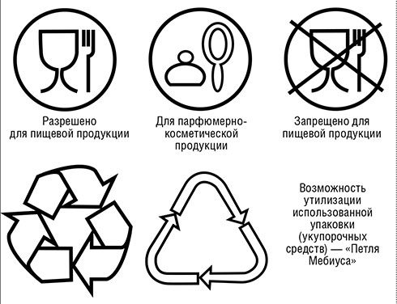

Тема № 9( 6 часов). Диетическое питание, питание детей до 3х лет. Анализ ассортимента. Хранение. Реализация.
Диетическое лечебно-профилактическое питание- это питание которые выпускается для различных категорий больных, в том числе сахарным диабетом, при заболеваниях желудочно-кишечного тракта, сердечно-сосудистой системы и др.
Классификация:
1. Энпиты- сухие молочные питательные смеси для энтерального питания с повышенным или пониженным содержание основных пищевых ингредиентов. Белки, жиры, обезжиренные.
2. Низколактозные смеси- продукты, изготовленные на молочной основе, освобожденной от лактозы, используются при различных формах ферментной недостаточности (лактозная, галактоземия)
3. Безбелковые продукты- это макаронные изделия, концентраты для домашнего приготовления хлеба, кексов, желированных десертных блюд. Вырабатываются на основе пшеничного и кукурузного крахмала, отличаются низким содержанием белка.
4. Сахарный диабет- людям с данным заболеванием необходимы заменители сахара или подсластители. В настоящее время в аптечных учреждениях в качестве заменителей сахара предлагают:
-Истинные- фруктоза, сорбит, кислит (обладают и сладким и калорийностью)
-Подсластители или пищевые добавки( в сотни раз слаще сахара, но низкокалорийные).
5. Для пациентов с почечной недостаточностью предлагается смеси для инфузий
6. Коррегирующие добавки для спортсменов и людей после операции.
Маркировка диетического питания:
В соответствии с ТЕХНИЧЕСКИЙ РЕГЛАМЕНТ ТАМОЖЕННОГО СОЮЗА ТР ТС 027/2012 «О БЕЗОПАСНОСТИ ОТДЕЛЬНЫХ ВИДОВ СПЕЦИАЛИЗИРОВАННОЙ ПИЩЕВОЙ ПРОДУКЦИИ, В ТОМ ЧИСЛЕ ДИЕТИЧЕСКОГО ЛЕЧЕБНОГО И ДИЕТИЧЕСКОГО ПРОФИЛАКТИЧЕСКОГО ПИТАНИЯ»
1.Упаковка и маркировка отдельных видов специализированной пищевой продукции, в том числе диетического лечебного и диетического профилактического питания должна соответствовать требованиям технических регламентов Таможенного союза «Технический регламент на пищевую продукцию в части ее маркировки» и «О безопасности упаковки».
2. Отдельные виды специализированной пищевой продукции, в том числе диетического лечебного и диетического профилактического питания должны быть расфасованы и упакованы способом, позволяющим обеспечить их безопасность и заявленные в маркировке потребительские свойства в течение срока годности при соблюдении условий их перевозки и хранения.
3. При упаковке отдельных видов специализированной пищевой продукции, в том числе диетического лечебного и диетического профилактического питания должны применяться материалы и изделия, соответствующие требованиям безопасности к материалам и изделиям, контактирующим с пищевой продукции, установленным соответствующим техническим регламентом Таможенного союза.
4. Скоропортящаяся пищевая продукция диетического лечебного и диетического профилактического питания должна выпускаться только в фасованном виде в мелкоштучной упаковке для разового потребления.
5. Маркировка отдельных видов специализированной пищевой продукции, в том числе диетического лечебного и диетического профилактического питания должна содержать сведения о назначении продукции в соответствии с определениями, установленными в статье 4
настоящего Технического регламента, категории лиц, для которых они предназначены и (или) сведения об изменении состава такой продукции, рекомендации по их использованию.
6. Инструкции по хранению пищевой продукции диетического лечебного и диетического профилактического питания после вскрытия упаковки должны быть приведены в маркировке, если это необходимо для обеспечения полноты свойств и питательности продукции. Если продукцию нельзя хранить после открытия упаковки, или нельзя хранить в упаковке после открытия, об этом должно содержаться соответствующее предостережение.
7. В дополнение ко всем указаниям по маркировке, касающимся диетической продукции с низким содержанием натрия (за исключением заменителей соли как таковых), должны выполняться следующие особые
указания по маркировке:
- при наличии заменителей должно быть указано наличие заменителей соли, перечисленных в приложении 4 настоящего Технического регламента;
- при добавлении заменителя соли, полностью или частично состоящего из соли калия, необходимо указывать на маркировке суммарное содержание калия, выраженное в миллиграммах катиона на 100 грамм продукции.
8. Заменители соли должны называть ся «заменителем соли с низким содержанием натрия» или «диетическая соль с низким содержанием натрия».
На маркировке заменителей соли должен содержаться полный список ингредиентов, а также содержание катионов (натрия, калия, кальция, магния, аммония и холина) на 100 грамм массы смеси заменителей.
9. Маркировка пищевой продукции для питания спортсменов должна включать следующую дополнительную информацию:
- для продукции, имеющей заданную пищевую и энергетическую ценность и направленную эффективность, состоящей из набора нутриентов или представленных их отдельными видами, указывается информация:
«специализированная пищевая продукция для питания спортсменов»; на потребительскую упаковку дополнительно выносится информация: сведения о пищевой и энергетической ценности продукции, доля от физиологической потребности; рекомендуемые дозировки, способы приготовления (при необходимости), условия и длительность применения.
Хранение и реализация диетического питания осуществляется в соответствии с Технический регламент Таможенного союза ТР ТС 021/2011 «О безопасности пищевой продукции»
При хранении пищевой продукции должны соблюдаться условия хранения и срок годности, установленные изготовителем. Установленные изготовителем условия хранения должны обеспечивать соответствие пищевой продукции требования настоящего технического регламента и технических регламентов Таможенного союза на отдельные виды пищевой продукции.
Не допускается хранение пищевой продукции совместно с пищевой продукцией иного вида и непищевой продукцией в случае, если это может привести к загрязнению пищевой продукции.
Пищевая продукция, находящаяся на хранении, должна сопровождаться информацией об условиях хранения, сроке годности данной продукции.
При реализации пищевой продукции должны соблюдаться условия хранения и сроки годности такой продукции, установленные ее изготовителем.
В случае если осуществляется реализация пищевой продукции, неупакованной в потребительскую упаковку или часть информации о которой размещена на листках-вкладышах, прилагаемых к упаковке, продавец обязан довести информацию о такой продукции до потребителя.
Детское питание для детей раннего возраста –пищевые продукты для детского питания, предназначенные для питания детей в возрасте от рождения до 3 лет.
Классификация детского питания:
1. Молочные смеси
- Адаптированные- это сбалансированные по составу всех компонентов и максимально приближенные к грудному молоку продукты.
- Неадаптированные- это смеси, приготовленные из свежего или сухого молока животных, не прошедшие специальной обработки.
- Лечебное питание- питание для детей первого года жизни наиболее приближенны по состав
2. Консервированные продукты
-Каши, пюре
-Соки, йогурты
-Джемы и другое
Маркировка, хранение и реализация детского питания осуществляется в соответствии с ФЗ ТР «О безопасности продуктов детского питания», а так же СанПиН 2.3.2.1940-05 «Организация детского питания» (в данном документе говорится о сырье для детского питания, технологии изготовления, упаковке, контролье за изготовлением детского питания).
Маркировка детского питания:
1.Маркировка продуктов для детского питания должна осуществляться в соответствии с требованиями специальных технических регламентов.
2. В маркировке пищевых продуктов, предназначенных для питания детей, должно быть указано шрифтом, размером, не менее основного, "Для детского питания".
3. В маркировке пищевых продуктов, предназначенных для питания детей раннего возраста, должны быть приведены возрастные рекомендации по использованию продуктов в соответствии с приложением 5;
4. Маркировка должна включать следующую информацию:
-наименование пищевого продукта.
-наименование и местонахождение (адрес) изготовителя, упаковщика, экспортера, импортера, наименование страны и места происхождения.
-товарный знак изготовителя (при наличии).
-масса нетто или объем.
-состав продукта.
-пищевую ценность продукта*, включая содержание витаминов, минеральных веществ, и энергетическую ценность (при обогащении продукта - % от суточной потребности).
-условия хранения до и после вскрытия потребительской упаковки.
-дата изготовления и дата упаковывания.
-срок годности до и после вскрытия потребительской упаковки.
-способ приготовления (при необходимости).
-рекомендации по использованию.
-обозначение документа, в соответствии с которым изготовлен и может быть идентифицирован продукт.
-наличие генно-инженерно-модифицированных организмов (ГМО) (в случае их присутствия в количестве более 0,9%).
5. Маркировка на заменителях женского молока не должна содержать рисунок с изображением детей. В тексте маркировки должна быть информация о преимуществах грудного вскармливания.
6. Маркировка на продукт диетического (лечебного и профилактического) питания должна содержать четкие указания о целевом назначении продукта, особенностях его состава и рекомендации по использованию в питании детей.
Хранение детского питания :
1.Требования к процессам хранения и перевозки пищевых продуктов для детского питания устанавливаются в соответствии с требованиями технического регламента в сфере безопасности пищевых продуктов с учетом требований настоящей статьи.
2. Сроки годности и условия хранения пищевых продуктов для детского питания до и после вскрытия потребительской упаковки устанавливаются
производителем, который несет полную ответственность за установленные им сроки и условия хранения.
Реализация детского питания:
1.Условия реализации продуктов для детского питания должны соответствовать требованиям технического регламента в сфере безопасности пищевых продуктов, с учетом требований настоящей статьи.
2. Продукты для детского питания детей раннего возраста должны реализоваться только через специальные магазины, специализированные отделы магазинов, аптеки, раздаточные пункты при обеспечении ими соответствующих условий хранения.

Тема № 10-№14. Маркетинговые исследования. Характеристика аптеки.

- Характеристика аптеки. Классификация по месту нахождения.

Аптека ООО «Ангизия». Местоположение г. Красноярск , Центральный район, микрорайон Покровский, ул.Чернышевского 79.

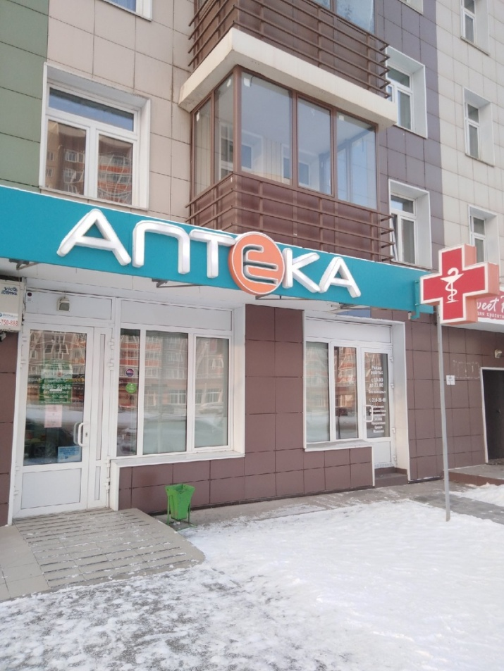

Аптека находится в спальном районе, где люди проводят большей частью вечерние часы в будни и выходные дни. Характеристика покупок – семейные, основные покупатели женщины-домохозяйки, уровень покупательной способности зависит от уровня престижности района. Принцип формирования ассортимента - наличие препаратов для лечения широкого круга заболеваний, широкий выбор изделий медицинского назначения и средств парафармацевтики.

Формат аптеки с позиции мерчандайзинга.

Формат аптечный супермаркет. Обеспечивает свободный доступ покупателя к безрецептурным препаратам, БАД, сопутствующим товарам (но не к рецептурным лекарственным препаратам).

Аптека руководствуется в своей работе действующим законодательством, приказами Министерства Здравоохранения, РФ и другими руководящими документами, регламентирующими работу АО.

Категория посетителей аптеки: люди старшего возраста, беременные женщины, мамы с детьми, школьники (рядом находится школа № 155).

Основными целями создания предприятия являются: удовлетворение потребностей населения,выполнение работ и оказание услуг в сфере фармацевтической деятельности.

В данной аптеке имеются следующие отделы:

-помещения;
-торговый зал;
-комната отдыха персонала;
-кабинет заведующего аптекой;
-помещение для хранения дезинфицирующих средств и уборочного инвентаря;
-туалетная комната.

- Подъезд и вход в аптеку.

Вход в аптеку оборудован маленьким пандусом без перил и специальными резиновыми ковриками, что не очень удобно для людей с нарушениями функций опорно-двигательного аппарата(т.к нет кнопки вызова для инвалидов), но вполне презентабельно для мам с колясками. Козырек над входом присутствует.
Перед входом в аптеку имеются приспособления для очистки обуви грязи.
Дверь в аптеке широкая, легко открывается, позволяя заходить женщинам с колясками, а также людям с ограниченными возможностями.
Рядом с аптекой много парковочных мест, как для работников аптеки, так и для посетителей.

- Вывеска и наружная реклама.

Вывеска аптеки выполнена в едином стиле белым шрифтом на темно-голубом фоне(сделан акцент на букву «Е» оранжевым цветом).Вывеска круглосуточно-горящая. Есть символ в красном кресте «Сосуд Гигеи».( основной символ фармации)

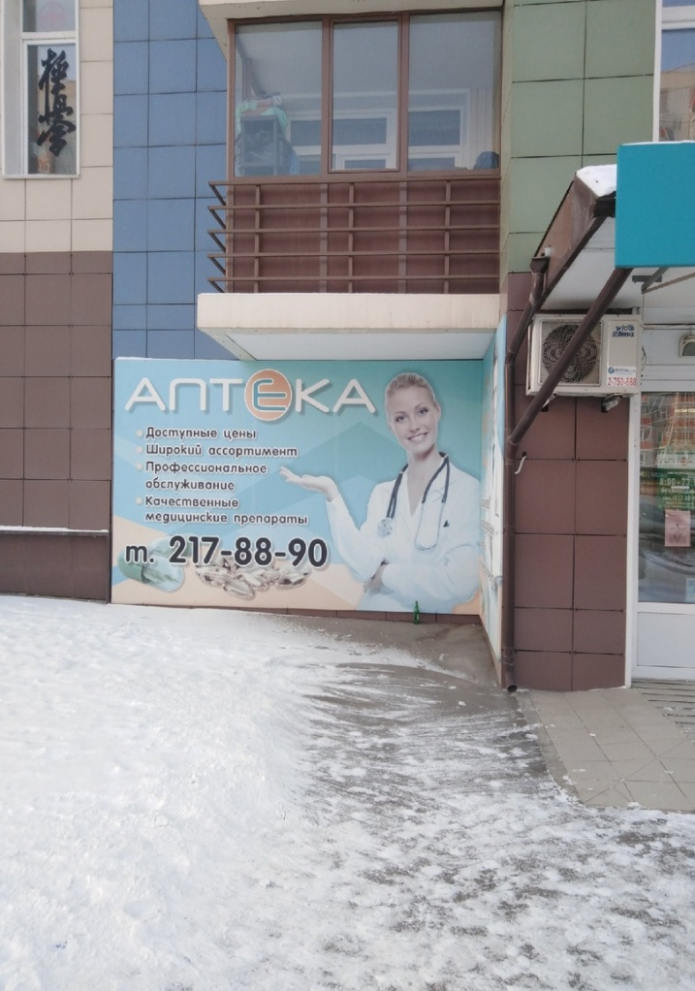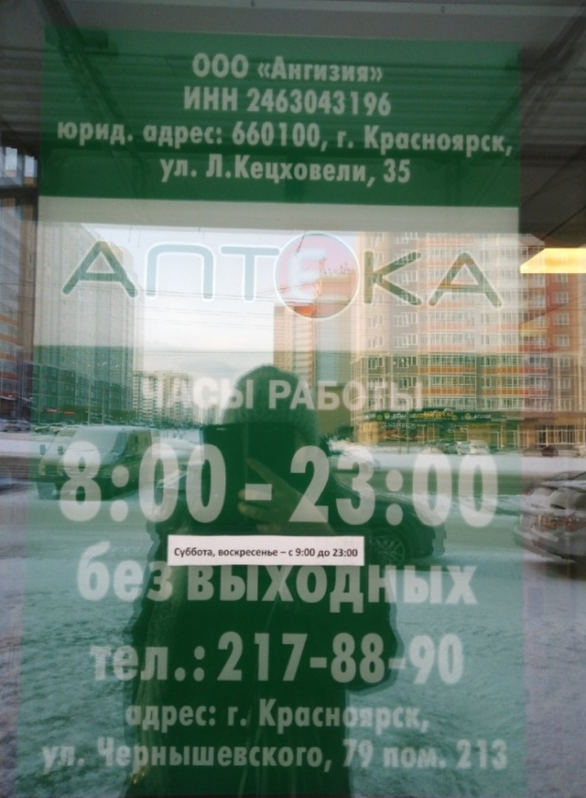

На главном входе находится информационная табличка с расписанием работы аптеки, ее юридический адрес и телефон. На здании аптеки имеется красочный рекламный плакат, на котором размещена информация о скидках в аптеке.
- Общее оформление торгового зала.
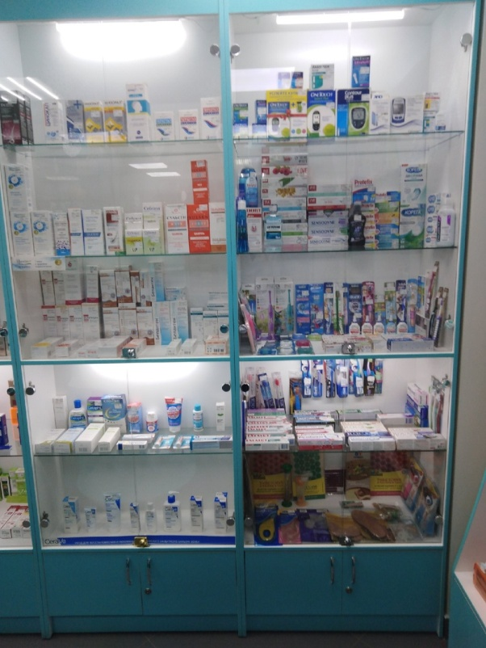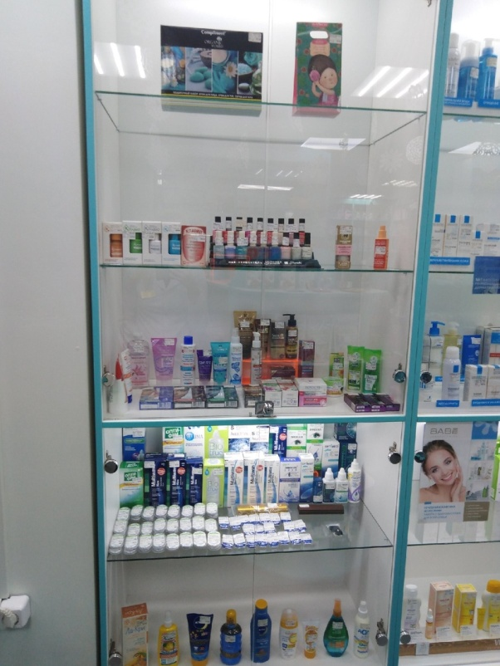
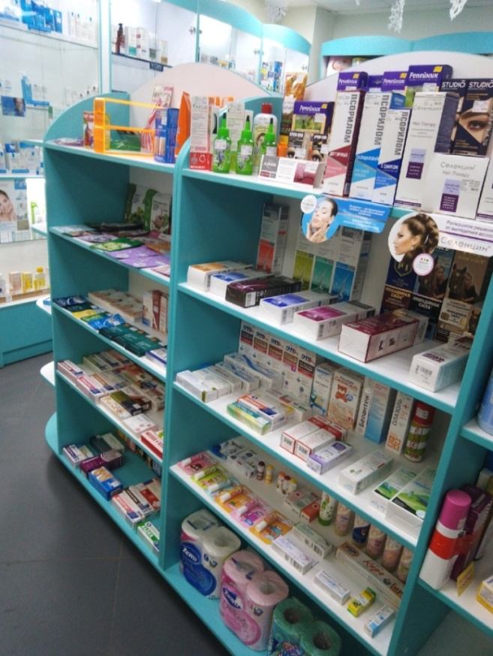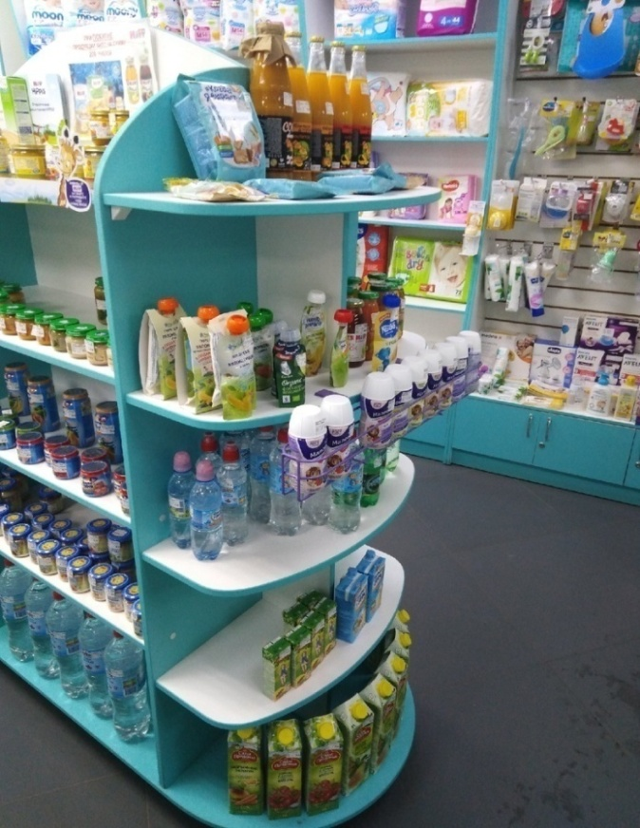
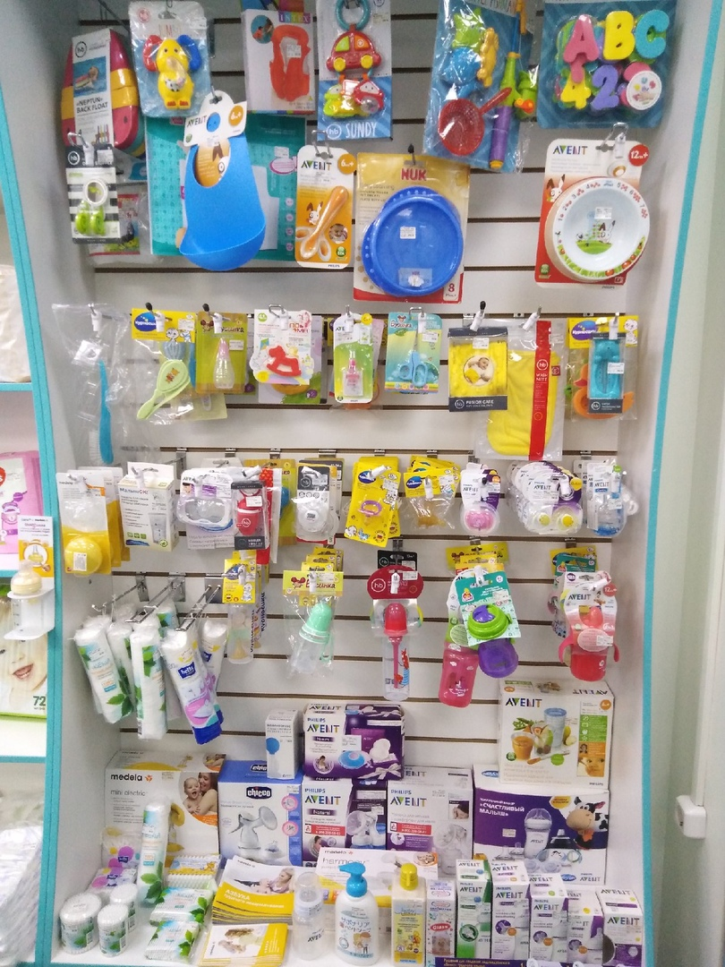
Цветовая гамма в аптеке голубая/белая (голубой – эффективен при невралгических болях, белый – символизирует чистоту и порядок) , освещение только искусственное и холодное, что придает помещению замкнутость(является минусом). Присутствует создание святового пятна для выделения отдельных витрин.
Запах - чистый, свежий воздух, нагретый до комфортной температуры. Присутствует зона отдыха для посетителей в виде диванчика и зона для детей(маленький стул и стол, всегда наточенные цветные карандаши и раскраски).Есть отдельное место для измерения артериального давления. Музыка в аптеке отсутствует. Цветов в торговом зале нет.

- Организация торгового пространства.
Тип выкладки товара как закрытый, так и открытый.
Оборудование торгового зала:
- пристенные стеллажи закрытого типа
- пристенные стеллажи открытого типа
- гондолы
- пристенные витрины

Высота витрин и стеллажей позволяет покупателю рассмотреть нужный ему товар.

Товар расположен фронтально с учетом угла зрения покупателя. Основная информация на упаковке легко читается, не закрывается другими упаковками и ценниками. На витринах соблюдается цветовая гамма, весь товар хорошо виден на светлом торгом оборудовании. Товары на витринах выложены вертикально и горизонтально, еще присутствует вертикальное представление товара на витрине. Массовая выкладка товара и наполненность витрин соблюдается. Мебель аптеки выполнена из материалов, выдерживающих многократную влажную уборку. Вывесок по разделению товаров аптечного ассортимента(рубрикаторы) не имеется.( является большим минусом для посетителей). Присутствует подсветка витрин в «холодной зоне» торгового зала, привлекает внимание посетителя и не слепит его.

- Товарная выкладка.
Лекарственные препараты расположены по терапевтическим группам, БАДы-по способу применения, парфюмерно – косметические товары - по производителю и по области применения, детское питание и предметы для ухода за детьми- по производителям, диетическое питание, медицинская техника и аппараты расположены по области применения на отдельных витринах. Витрины в торговом зале всегда чистые и отвечают всем основным правилам оформления. Товары соответствующего наименования в соответствующем количестве с соответствующими ценами есть в наличии. Ценники приклеены на каждый товар вместе со штрихкодом аккуратно и ровно, не закрывают название.

- Реклама в аптеке.
Рекламные материалы, используемые в аптеке:
- плакаты
- каталоги
- листовки
- шелфтокеры
- монетницы
- сувенирная продукция
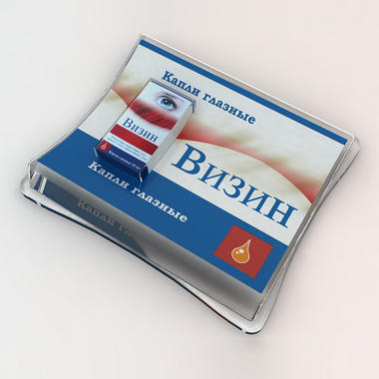
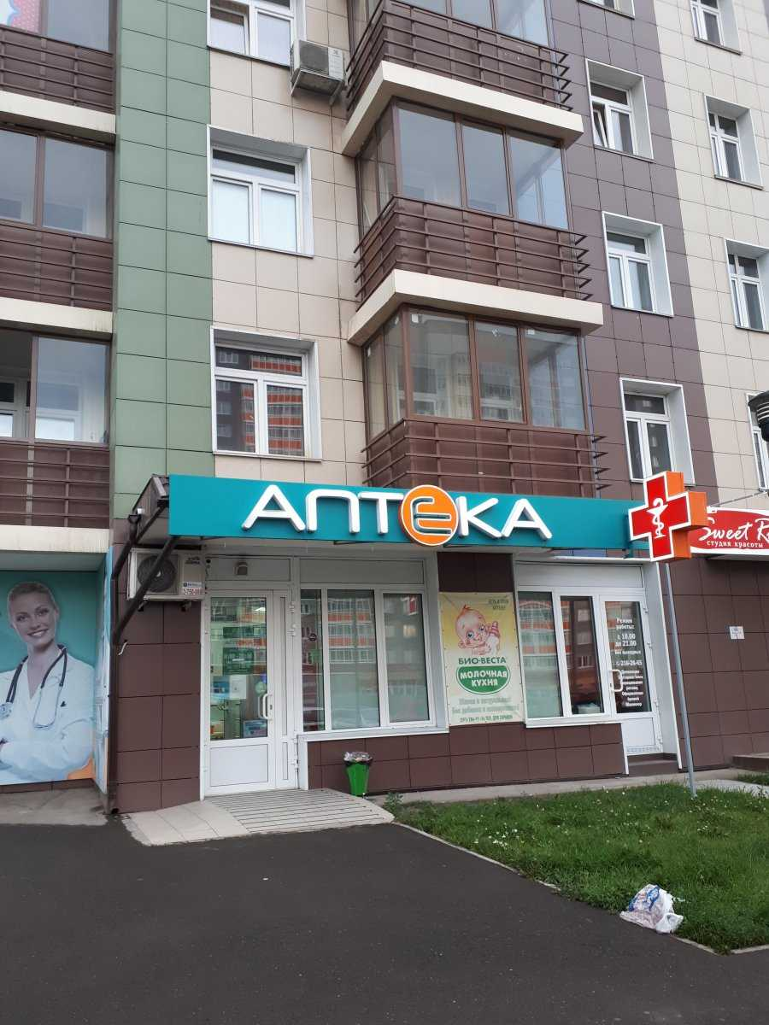

Для детей
Место для отдыха
вход

касса

стул

-«холодная зона»

- «теплая зона»

- «горячая зона»

Делаю вывод, что аптека ООО «Ангизия» соответствует всем пунктам современного маркетинга. Предложения по улучшению работы – обязательно добавить рубрикаторы для того, чтобы посетителям было легче ориентироваться в аптеке, так будет совершаться больше покупок. Добавить больше естественного освещения, а также холодный искусственный свет заменить на теплый. И добавить кнопку вызова для инвалидов. Благодаря этому посетителей станет намного больше.

ОТЧЕТ ПО ПРОИЗВОДСТВЕННОЙ ПРАКТИКЕ
Шмидт Вероники Андреевны
Группа202
Специальность 33.02.01 Фармация

Проходившего производственную практику «Отпуск лекарственных препаратов и товаров аптечного ассортимента» с 11.05.20 по 13.06.20 г

На базе_________________________________________________________

Города/района___________________________________________________

За время прохождения мною выполнены следующие объемы работ:

А. Цифровой отчет
№ | Виды работ | Количество
1 | Анализ ассортимента лекарственных препаратов | 10
2 | Анализ ассортимента изделий медицинского назначения | 0
3 | Анализ ассортимента медицинских приборов и аппаратов | 0
4 | Анализ ассортимента гомеопатических лекарственных средств | 2
5 | Анализ ассортимента биологически-активных добавок | 3
6 | Анализ ассортимента минеральных вод | 3
7. | Анализ ассортимента парфюмерно-косметической продукции | 0
8. | Анализ ассортимента диетического питания | 0

Студент___________ Шмидт В.А.
(подпись) (ФИО)
Общий/непосредственный руководитель практики ___________ _______________
(подпись) (ФИО)
«____» _______________ 20 ___ г. М.п.

